第十二届“恩智浦”杯全国大学生

智能汽车竞赛

**技 术 报 告**

学 校： 重庆大学

队伍名称： CMAX

参赛队员： 麦永锋

陈博成

肖大飞

张富权

王安徐

带队教师： 李 敏

陈 礼

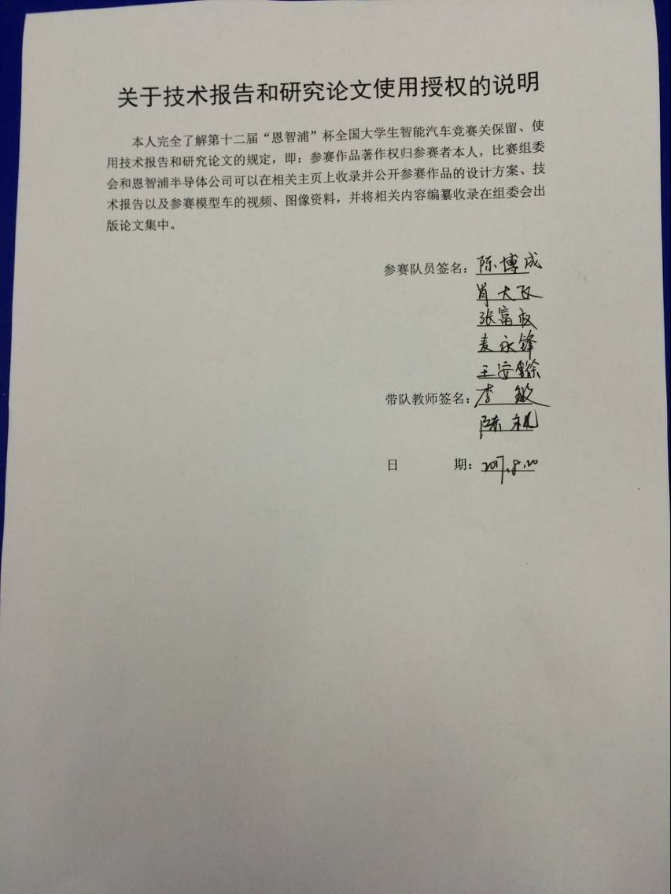

目录

摘要 1

ABSTRACT 2

1 引言 3

2 总体方案设计 5

2.1 作品设计要求 5

2.2设计方案论证与选择 5

2.2.1车模选择 5

2.2.2信标识别传感器的选择 6

2.2.3单片机的选择 7

2.2.4避障传感器的选择 7

2.3系统工作原理介绍 10

2.4 小结 11

3 智能小车机械结构调整与优化 12

3.1 车模底盘固定 13

3.2 前轮倾角调整 13

3.2.1 主销后倾 13

3.2.2主销内倾 13

3.2.3 前轮外倾 14

3.2.4 前轮前束 14

3.3 底盘高度调整 14

3.4 舵机安装 15

3.5 编码器安装 15

3.6 摄像头、电池和主板的固定 16

3.7 差速调节 16

3.8 小结 16

4 硬件电路系统设计 17

4.1 传感器设计 17

4.1.1 摄像头传感器设计 17

4.1.2 红外接收传感器 18

4.1.3 编码器设计 19

4.2 电路设计方案 19

4.2.1稳压电路 19

4.2.2电机驱动电路 21

4.2.3 键盘及OLED显示电路 23

4.2.4 无线蓝牙串口模块 24

4.3 小结 24

5 软件设计 25

5.1 软件设计平台及工具 25

5.1.1 IAR Embedded Workbench IDE 25

5.1.2 上位机 25

5.2 软件流程设计 26

5.3 摄像头图像采集与处理 27

5.4 控制算法及其应用 27

5.4.1 PID控制算法 27

5.4.2 PID控制参数整定 28

5.5 PID控制算法的运用 29

5.6 小结 30

6 对双车对抗问题的特殊考虑 31

6.1避障 31

6.2 倒车 32

6.3 “骑”车考虑 32

6.4 防侧翻考虑 33

6.5 偏航考虑 34

6.6耐撞性考虑 34

6.7 加速管理 35

6.8 超车考虑 36

6.9小结 36

7.1 车模运行模式1下实验 37

7.2 车模运行模式2下实验 39

7.3自选车模运行场景下实验 41

8总结 43

8.1项目亮点综述 43

8.1.1创意 43

8.1.2对抗 43

8.2未来展望 43

参考文献 45

附录1 部分程序代码 46

# 

# 摘要

为了完成创意类—双车对抗组的信标追踪和双车对抗任务，以B车模和C车模为硬件平台，以32位单片机MK60DN512ZVLQ10为控制核心，以摄像头为图像识别传感器，以IAR为软件开发平台，对智能小车系统的软硬件进行了设计。整个系统分为信标捕获部分，避障部分和对抗部分。

信标捕获部分以广角摄像头和红外滤光片相结合的方式对点亮信标进行定位，单片机（主机）对定位信息进行分析处理，控制舵机打角和电机加减速。为了使小车尽量不撞信标，系统还实现了偏航处理。避障部分采用摄像头避障为主，机械避障为辅的避障模式，避障摄像头由单片机（从机）控制，在长距离直线行驶过程中，采用摄像头避障，在大幅转向过程中，障碍出现突然，采用机械避障，减少冲击。

对抗部分是本系统设计的重点，经过反复对抗实验做了如下处理：① 结构上提升耐撞性，为了避免对抗过程的冲击损坏核心电路，为小车安装侧挡板。② 为了避免“骑车”现象，为小车加装后挡板，以简单的方式从根源上解决了问题。③ 小车侧翻使得比赛无法继续进行，针对这个问题，为小车安装侧支架，减少了侧翻的几率。④ 设计倒车程序，及时调整小车状态，避免对抗纠缠，以退为进；设计超车程序，快速抢占信标。

实验结果表明，基于B、C车模制作的信标追踪小车都能平稳运行，避障效果良好，在运行模式1下， B车模完成此场景所花费的时间最少为16.32s，C车模完成此场景所花费的时间最少为16.81s。在运行模式2下， B车模完成此场景所花费的时间最少为15.81s，C车模完成此场景所花费的时间最少为15.12s。

双车对抗模式两车基本都能平稳运行，表现良好。

关键字：摄像头；红外滤光片；信标追踪；双车对抗

ABSTRACT

In order to capture the beacon in fighting against opponent, we take B model car and C model car as hardware platform, 32 bit MK60DN512ZVLQ10 as the core of the control, camera as image recognition sensor, IAR as software development platform and design the hardware and software of the smart car system. The whole system is divided into the beacon capture section, the obstacle avoidance section and the Countermeasures section.

By combining a wide-angle camera with an infrared filter, the beacon capturing is realized. Then, after analyzing the positioning information from camera, single chip microcomputer can control steering angle and acceleration and deceleration of motor. Besides, to keep the car from hitting the beacon as much as possible, we give the car a yaw when it is close to beacon. As for the obstacle avoidance, we take camera obstacle avoidance as main which is on in Long distance straight travel process, mechanical obstacle avoidance as auxiliary obstacle avoidance mod which is on to reduce shock when the barrier suddenly appeared during the sharp turn.

Confrontation is the focus of the system design. After repeated confrontation experiments, the following treatment has been done:

① In order to avoid the impact of the confrontation process and damage to the core circuit, the installation of side panels for the car is used.

② In order to avoid the "ride" phenomenon, the car installed tailgate, which is a simple way to solve the problem from the root.

③ Set side support for the car, reducing the chance of rollover.

④ Design reversing procedures, adjusting the car status, avoiding confrontation; design overtaking procedures for fast seize beacon.

The experimental results show that the beacon tracking car based on B and C models can run smoothly, and the effect of obstacle avoidance is pleasant. In operation mode 1, the B model takes the least amount of time to 17.32s, and the C model takes the least amount of time to 17.81s. In mode 2, B model takes 16.81s and C model, 16.12s. All in all, both B model and C model are able to run smoothly and shows good operation results.

**Key words:** camera； Infrared filter； Beacon tracking； Combat

1 引言

全国大学生“恩智浦杯”智能汽车竞赛是由教育部高等学校自动化专业教学指导委员会主办全国大学生智能汽车竞赛。该竞赛以“立足培养，重在参与，鼓励探索，追求卓越”为指导思想，旨在促进高等学校素质教育，培养大学生的综合知识运用能力、基本工程实践能力和创新意识。智能车竞赛涉及自动控制、模糊识别、传感技术、电子、电气、计算机、机械与汽车等多个学科，为大学生提供了一个充分展示想象力和创造力的舞台，吸引着越来越多来自不同专业的大学生参与其中，激发了大学生的创新思维，对于其实践、创新能力和团队精神的培养具有十分重要的价值。本竞赛过程包括理论设计、实际制作、整车调试、现场比赛等环节，要求学生组成团队，协同工作，初步体会一个工程性的研究开发项目从设计到实现的全过程。

创意类—双车对抗组的比赛任务要求如下：

1. 比赛场地

创意类—双车对抗组的比赛场地设置在平正地面上，并铺设有蓝色的广告布，场地四周铺设5cm宽度的黄色胶带比赛区域为5m*7m。车模发车区域位于比赛场地一角，由2.5cm黑色胶带标记区域，发车区域长度都是50cm。比赛区域内随机安放5个左右的信标，他们统一由比赛计时系统控制，比赛场地如图1.1所示。

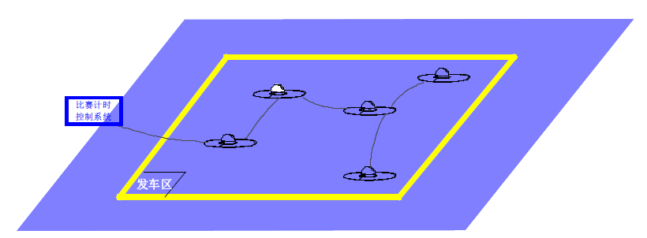

图1.1 比赛场地示意图

1. 比赛任务

选手制作的车模开始位于发车区域内，此时所有的信标都是熄灭状态。开始比赛后，比赛系统自动会点亮第一个信标，点亮的信标会以10Hz的频率发送红色和红外闪烁光。此时选手的车模能够识别确定信标的方位并做定向运动。当车模上安放的磁标进入信标附近的感应线圈后，比赛系统会自动切换点亮到下一个信标，车模随机前往第二个点亮的信标。此过程将会进行10次左右。最终比赛时间是从当一个信标点亮，到最后一次信标熄灭为止。在此过程中，需要车模能够避免冲撞信标，以免造成车模行动受阻甚至损坏。车模冲撞信标并不进行判罚。

比赛分为资格预选赛与对抗决赛两个阶段。预选赛中，每个车模单独完成信标的追逐过程，按照成绩进行排名。在对抗决赛中，则按照预赛成绩进行配对分组对抗比赛。两个车队的车模同时在场内，按照熄灭信标的多少决出胜负。

车模需要安装计时磁标。车模制作完成后，长度（包括传感器）没有限制，宽度不超过25cm，高度不超过40cm。

双车对抗组要求智能小车能快速识别信标，并及时对信标进行捕获，同时与同场竞技的其他智能车形成对抗。本着这一原则，主要从以下三个方面进行优化和设计，力图在追逐信标和对抗的过程中表现出更高性能。

1. 本智能小车利用信标灯发出的红外光准确获得信标位置。为了获得较大视野，信标识别传感器采用广角摄像头，并在摄像头中加入红外滤光片，以避免室内其他光线的干扰。通过这样的处理，摄像头采回的图像中红外发射点（信标所在位置）呈现高亮度，其余地方呈现低亮度，通过阈值处理，便可以准确获得信标的位置，以控制智能车的转向，前往捕获。
2. 本智能车同时采用摄像头避障和机械避障，以达到在捕获信标和对抗过程中躲避障碍的目的。避障摄像头采用总钻风一般角度摄像头，视野针对智能车行驶方向，当障碍（不亮的信标）出现时，摄像头会采集到高亮度的白色块状区域，对这一类型图像进行二值化处理后可以得到障碍的分布位置，此信息控制智能车舵机转角，避过障碍。但是当两辆车同时追逐信标时，对抗会使得智能车出现无法预测的横向移动和摆动，此过程中，摄像头可能无法感知路径障碍。为了避免较大的冲击，本智能车在车前安装机械避障装置，这种装置可以导引智能车通过障碍，减少冲击。
3. 考虑双车对抗，团队同时制作了两辆智能车，模拟对抗环境，并就对抗过程中的某些现象设计了相应地应对措施。同时加固车身，保护重要元件，以更好的应对各种对抗形式。

小组成员综合学习了机械制造、传感器技术、自动控制理论、嵌入式开发等方面知识，经过大量的测试实验和不断地尝试，最终制作出本双车对抗小车。在此过程中，组员的自主学习能力、实际运用能力、动手能力等得到了提高，这些成果离不开指导老师的悉心教导以及学校的大力支持，最重要的是组员之间的互励共勉、团结协作。

2 总体方案设计

2.1 作品设计要求

双车对抗组要求智能车能够仅仅跟随点亮的信标。由于场内信标位置随机，信标点亮顺序随机，并且在竞赛过程中两辆智能车会同时在场，这就要求作品具有灵活应对场内环境的能力。从比赛任务可知，参赛作品应具备良好的稳定性能，车模本体要结实耐撞，这样才能应对刹车或避障不及时而碰撞信标或对方小车的情况。双车对抗组不像其他组别有规划好了的赛道，整个场内都是对抗小车的活动区域，所以自主路径规划就显得极为重要。在保证对抗小车稳定运行的情况下，行走路径越短，所花费的时间必然最短。本届智能车竞赛第一次提出双车对抗组别，两辆对抗小车在比赛场内会出现什么样的情况，有多少是可以预料的，有多少是意料之外的都未可知。参赛作品唯有在具有稳定可靠的性能的基础上有着灵活巧妙的策略才能在竞赛中脱颖而出。

2.2设计方案论证与选择

2.2.1车模选择

根据本次比赛规则，双车对抗组可以选用B、C、D、E任意一款车模制作。首先对比两轮车模和四轮车模，经过测试发现两轮小车比四轮小车转弯要灵活很多，可以完成四轮小车难以完成的路径，但考虑到创意类—双车对抗组的特殊性，两轮直立车存在的一个很大的问题，即很难保证两车对抗时的稳定性，所以淘汰了两轮直立车D车模和E车模，从B、C两个车模中选取一个作为参赛车模。为更好的达到比赛要求，在选择车模时，主要考虑了以下几个因素：

1. 车模的质量。
2. 车模运行时控制的难易程度。
3. 车模的转弯半径。
4. 车模的刚度（防撞能力）。

经过对比实验，发现B、C车模有各自的优缺点，对C 车模而言：

1. 车身质量较轻，转弯灵活。
2. 相比于 B 车模，车身结构对称性较好。
3. C 车为双电机，采用电机差速。
4. 车模在急转弯的时候容易发生抬轮现象，可能会翻车，并且在信标附近比较难急减速，撞上信标的可能性比较大，这很不利于双车对抗。

对B车模而言：

1. 电机功率大，有利于速度控制。
2. 舵机额定频率为300Hz，响应迅速。
3. 质量大，有利于双车对抗。
4. 轮胎半径相对较大，较大的轮胎直径可以提高小车的操控性能，轮胎的抓地力相当强，转向灵活。
5. B车模电机功率为61.75W，相对于C车模电机的19.25W的功率驱动性能强了很多，这使得它在加减速方面性能更为卓越，可以有效地加急速并尽可能的减少与信标的碰撞。

为了实现双车对抗实验演示，充分挖掘B车和C车的潜能，更加完美地完成比赛，本组成员在实验条件允许的情况下，同时制作了B车和C车。在实验过程中，两辆车发挥出了各自的优势，但也具有明显的区别：B车所搭配的舵机扭力大，电机性能强劲，车轮实心而宽阔，底板结实，使得B车在奔跑过程中加速快速，前轮打脚有力而及时，整辆车运行平稳，抗冲撞表现突出；C车最突出的优势在于搭配了两个电机，虽然电机、舵机和轮胎的表现力不如B车，但是C车能够凭借良好的后驱差速，灵敏的反应表现媲美B车。

2.2.2信标识别传感器的选择

在信标组方案的选择问题中，重中之重是对信标灯的识别。本次竞赛选用摄像头采集图像对信标灯进行识别。

实验初期，使用的是山外鹰眼摄像头，这个摄像头最大的优点是摄像头已经对输出的图像进行了二值化及压缩，在单片机端的处理较简单。此外该摄像头每秒采集的帧数还可以达到100帧。但是在随后进行的实验中发现，某些背景会对信标灯的二值化产生干扰。在对鹰眼摄像头内部的寄存器的值进行调整后，始终不能排除这些干扰，故放弃了这一方案。

否定第一方案后，选择了OV7620摄像头，OV7620摄像头的优点是输出的图像为灰度图像，可以在单片机端对采集回来的图像进行识别。为了更加方便的识别信标灯的红外光，在摄像头芯片前安装了一个滤光片，该滤光片只允许红外光通过。除了安装滤光片，为了降低画面的平均光照强度，在摄像头上安装了偏振片。这种方案能较好的对信标灯进行识别，但是这种方案有两个缺点。第一是采集的图像视角较小，有时不能在第一时间判断下一盏灯所处的位置；第二是OV7620所能提供的最大帧数较小，采集回来的图像会产生“拖影”的现象。

第二方案失败后，尝试对第一个方案进行改进，在车上安装三个摄像头。但是使用三个摄像头带来了一个很大的问题，一个单片机不能完成采集三个摄像头图像的任务。为了兼顾后续的图像处理，使用了三个单片机对三个摄像头的图像进行采集和处理。在解决完三个单片机的通信问题后，又对小车进行了测试。但是出人意料的是，这项改进并没有起到多大的效果。在后面的分析中，认为此改进之所以没有起到效果的根本原因是无法及时判断下一盏灯的位置其实是缺点二（帧数较小）引起的。所以舍弃了这一改进，转而对缺点二进行改进。

在选择新的方案时，为了对亮的信标进行更好的识别并对亮的信标与不亮的信标进行区分，又考虑到对红色进行识别，所以选择了OV7725摄像头，它输出的是彩色图片且输出图片的帧数可以达到100帧每秒。但是在随后的调试过程中发现由于单片机的主频的限制，没有办法对彩色图像进行快速率的采集（在保证图片质量的情况下每秒最多只能采集5帧）。后来又尝试使用了OV7670彩色摄像头和OV2640彩色摄像头。但是由于相同的原因，尝试最后都以失败告终。最终，放弃了使用彩色摄像头方案。

最后，使用了MT9V032摄像头方案。该摄像头可以由K60采集每秒100帧的图像，而且该摄像头内部自带“全局快门”，不会产生“拖影”现象。在方案中，采用一个摄像头对亮的信标进行识别，另外一个摄像头对不亮的信标进行识别，两个摄像头各由一个单片机进行图像的采集和处理，在识别亮的信标的摄像头上使用了滤光片和偏振片，而另外一个摄像头上只使用了偏振片。经过实验，这个方案是提出的用来识别信标的最好的方案。

2.2.3单片机的选择

基于实际实验的考虑，两辆车所选定的系统方案基本一致。在控制器方面，采用两片恩智浦32位单片机MK60DN512ZVLQ10作为核心控制单元，以此将系统分为单片机（主机）和单片机（从机）两个部分。两个控制器分别搭配一个摄像头，进行图像的采集和处理。主机负责完成追踪信标、系统总控等全局工作。从机负责避障。

2.2.4避障传感器的选择

经过查阅相关资料，目前市面上智能小车的避障方案主要有以下四种：超声波避障、光电管红外传感器避障、CCD避障、摄像头避障。

超声波避障的原理是：通过超声波传感器发出超声波，经过前方障碍物反射回超声波，再检测反射回的超声波，根据声速计算出前方障碍物的距离，并控制小车电机和舵机进行避障。超声波避障实现方便、计算简单、易于做到实时控制。但是其缺点也是很明显的，例如容易受环境影响（如温度、风速等）、灵敏度不高，且不可检测吸声材料。

光电管是基于光电效应的基本光电转换器件。光电管可使光信号转换成电信号。光电管分为真空光电管和充气光电管两种。光电管的典型结构是将球形玻璃壳抽成真空，在内半球面上涂一层光电材料作为阴极，球心放置小球形或小环形金属作为阳极。若球内充低压惰性气体就成为充气光电管。其检测的优点是不受可见光影响，结构简单，价格便宜，可以快速感知物体的存在，但测量时受环境影响很大，比如物体的颜色、方向、周围的光线都能导致测量误差，测量不够精确，难以判断前方障碍物的具体类型。由其工作原理可以得出的缺点有：检测的最小距离太大，还具有非线性。

CCD避障是利用线性CCD采集的一维图像，反射回光的AD值随不同的物体而改变，根据ＡＤ值的变化来判断前方是否有障碍物。线性 CCD 最明显的特点就是其只能采集一行的可视像素，能够获取额赛道信息较少，同时测量时受环境光强影响很大，测量不够精确，也难以准确判断前方障碍物的具体类型。

摄像头避障便是利用其采集回的二维二值化的图像，对图像进行分析，解算前方的路况。它具有采集信息全面、稳定等优点，弥补了上述几种检测方式的不足。经过实际测试，前方正常赛道无障碍物时其图像如图2.1所示

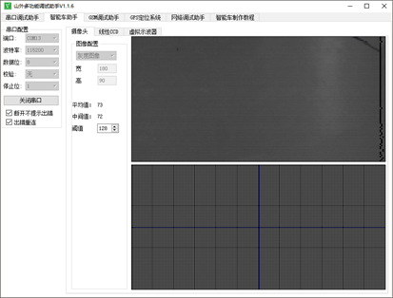

图2.1 前方正常赛道无障碍物图像

前方有车辆或者信标时的图像如下：

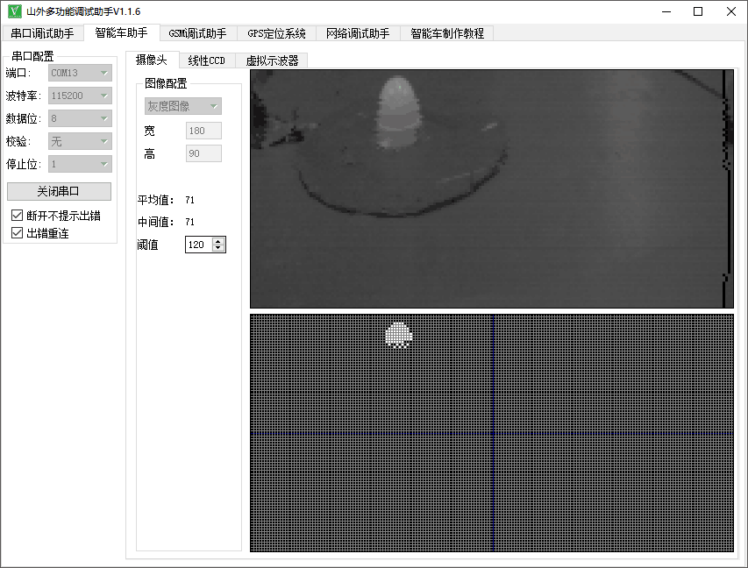

图2.2 前方有信标图像

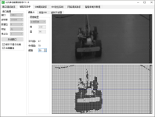

图2.3 前方有车辆图像

可以很清楚、准确的识别前方路况，从而识别障碍物，避开障碍物。同时采用MT9V032数字摄像头，它具有全局快门、高动态性能、FPS可调、自动曝光、曝光时间可调等功能，更方便了我们对障碍物的判别。

综合以上各检测方法优缺点考虑以及实际双车对抗时的情况，决定通过摄像头来识别障碍物。

2.3系统工作原理介绍

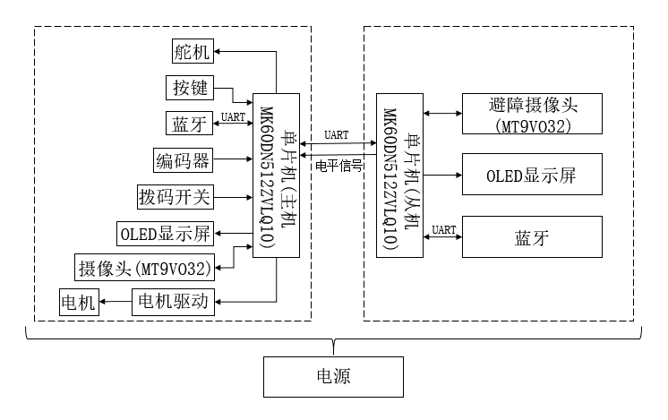

图2.4 系统整体结构图

本系统的整体结构如图2.4所示，各模块的组成和功能描述如下：

单片机（主机）负责完成追踪信标、系统总控等全局工作。与单片机（主机）相连的摄像头检测出亮的信标所在位置，通过数据处理控制舵机打角以控制前轮转向，并给驱动发出控制信号以控制电机转速。

单片机（从机）负责避障。与单片机（从机）相连的摄像头识别障碍（不发光的信标），通过数据处理确定障碍位置，一旦确定障碍，单片机（从机）会发送不同的电平信号给单片机（主机），以区别障碍离车模所在位置的远近和左右方向。

主从摄像头的区别在于主摄像头加有偏振片，可拍摄出发出红外光的信标，并且配置广角镜头，可增大摄像头视野。

电源模块：通过设计各种稳压电路输出系统各功能模块需要的电压。

驱动模块：利用IR2104芯片与IRLR构成全桥电路，不仅使电机能有正转和反转两个转动方向，而且大大降低MOS管热能损耗。

蓝牙模块：实现主机和从机通信。

编码器：用于实时测量小车运行速度实现闭环控制。

调试模块：通过OLED显示屏显示系统参数，并由按键和拨码开关实现模式选择和参数设置。

系统工作原理描述如下：

本车以K60为核心处理器，对各个模块进行协调控制。摄像头为核心传感器，所获数据经过单片机的分析计算后对信标进行定位，所得位置以X和Y的坐标形式体现，X用于控制舵机打角，包括对灯，偏航和避障，Y则反应距离远近，是加减速的依据。此外，编码器获得对速度的反馈，通过PID算法，使速度稳定在给定值附近并能跟随给定值的变化；红外技术模块感知场上红外线的变化，并以电平高低的形式进行体现，是捕获信标的判定条件和发车的依据。考虑对抗因素，智能车还能实现倒车，超车，偏航和原地旋转等功能。

2.4 小结

方案的不同决定了设计的优劣。对方案的反复实验比较是实现加减速灵敏的重要保证。

3 智能小车机械结构调整与优化

根据大量实验验证发现，智能小车的机械结构对小车的运行状态影响非常大。机械结构决定了智能小车本体，只有整个车体结构稳定，才有利于车体运行，从而保证后期的各种控制算法、策略的成功实施，进而良好地完成比赛。

为了获得性能优越的智能小车本体，只有在原有车模的基础上根据设计方案不断地调整，包括对车体重心、高度、传感器的排布方式等的调整，首先我们做了车模的数学建模，分析了车模结构确定了重心位置，B、C车模的数学模型如图3.1和3.2所示，经过反复实验，最终的B、C车模实物如图3.3和3.4所示。

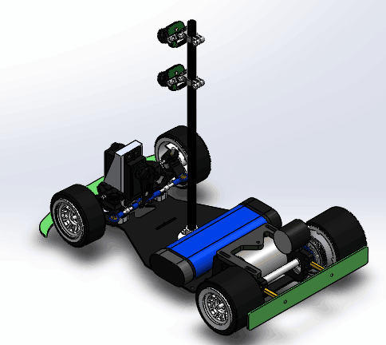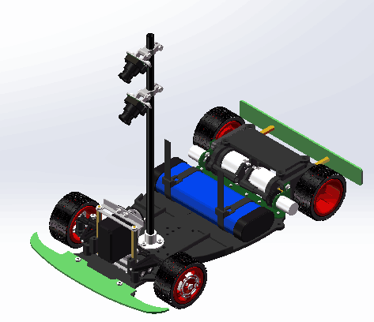

图3.1 C车数学模型 图3.2 B车数学模型

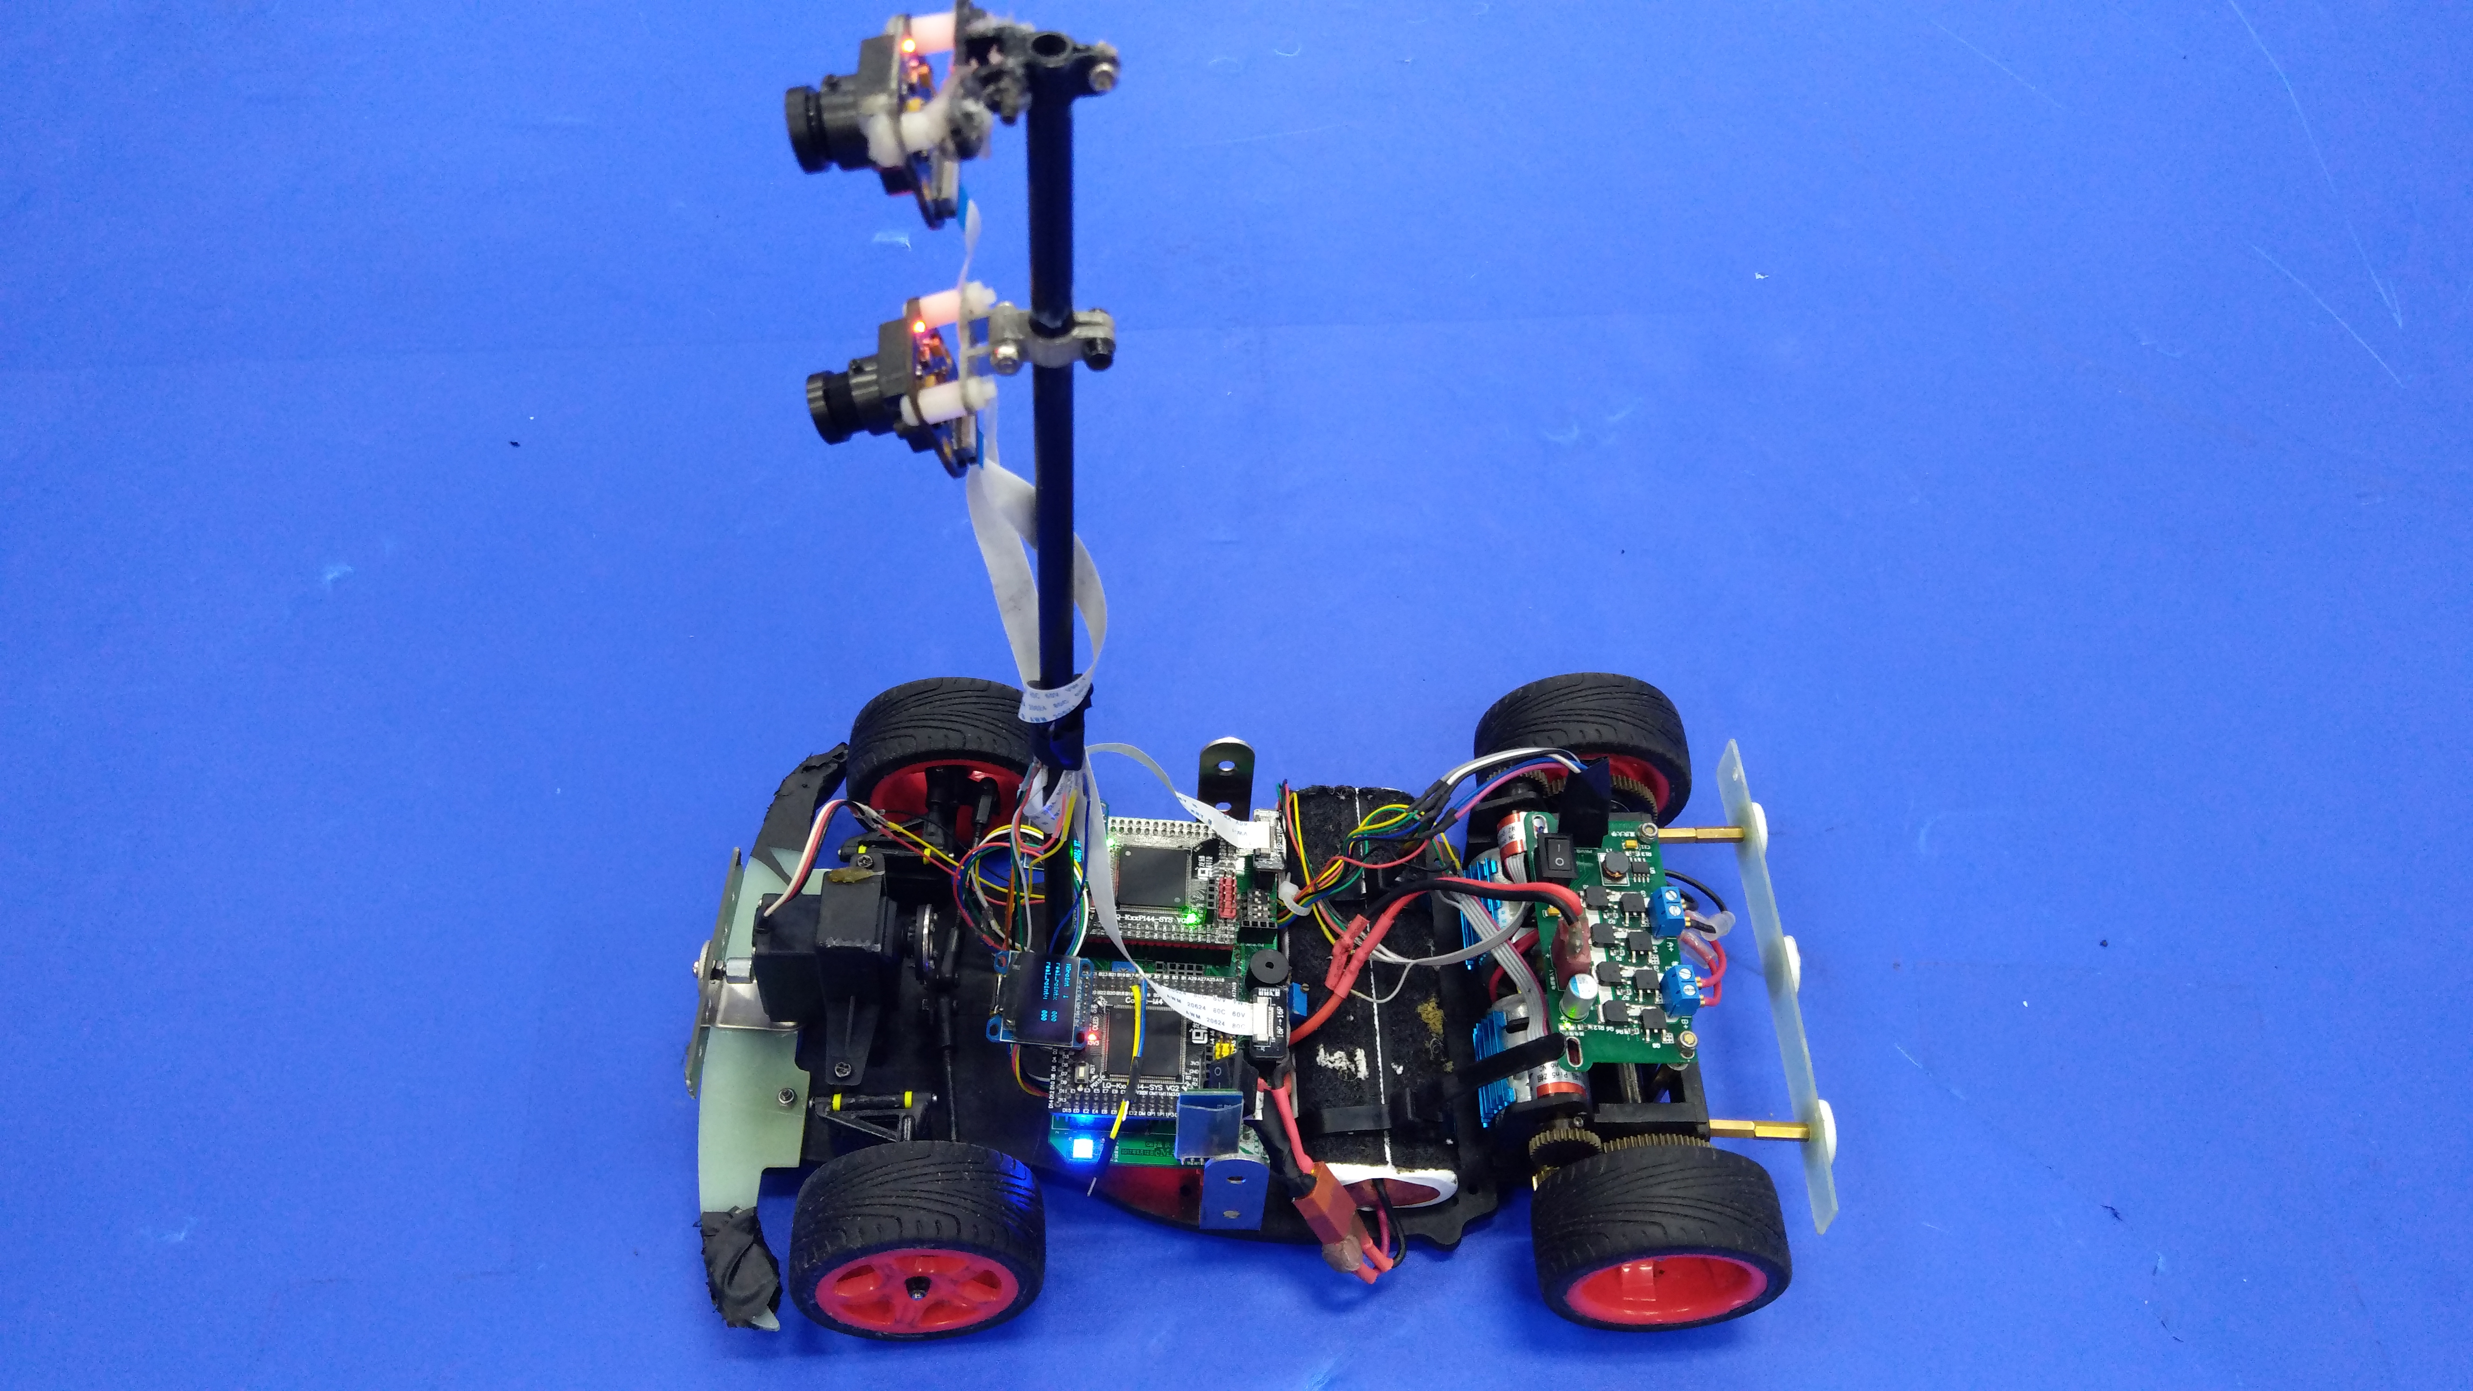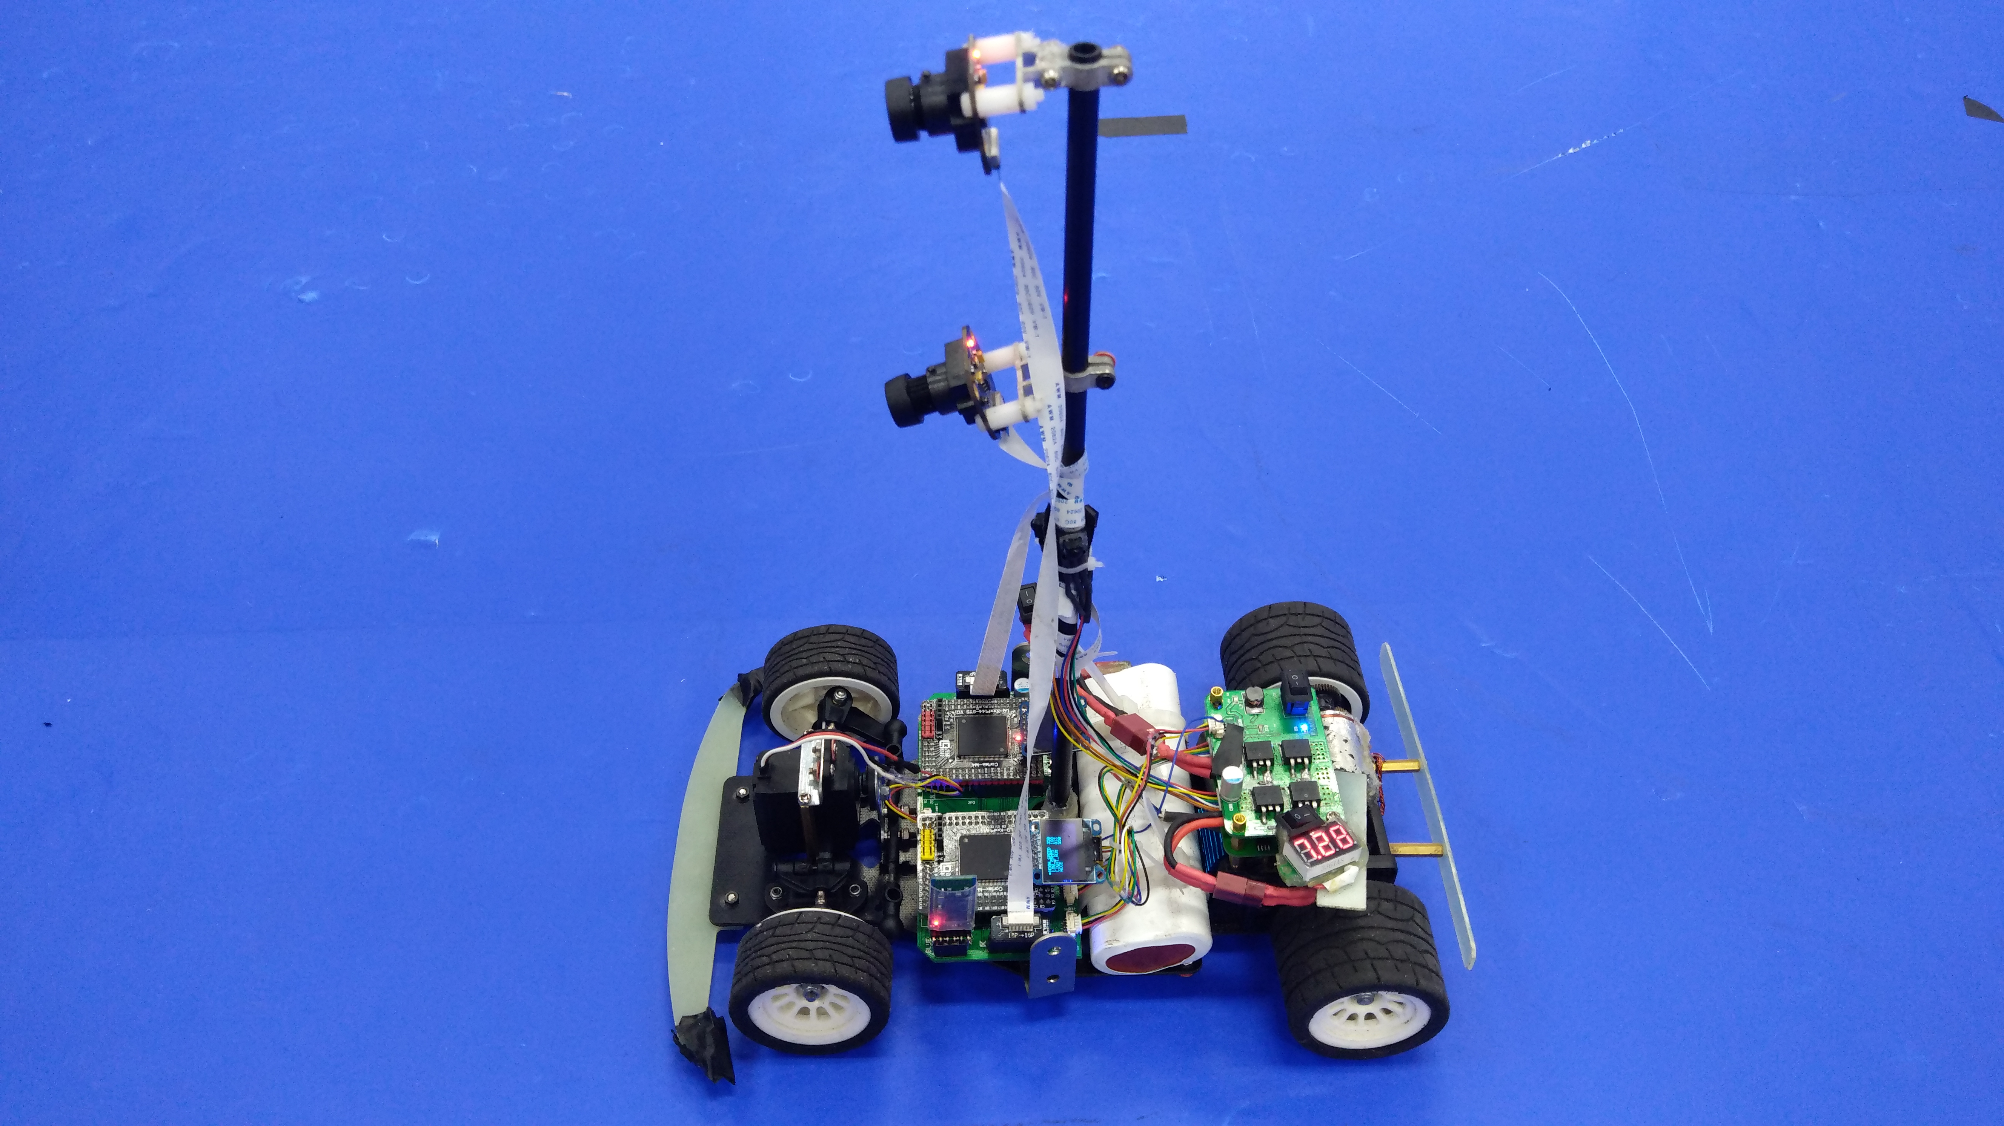

图3.3 C车整体外观 图3.4 B车整体外观

3.1 车模底盘固定

C车模底盘完整且牢靠，不予考虑。B车模底盘为前后铰接式结构，虽然可以起到良好的减震缓冲的效果，但是在车体运动过程中会导致车身严重抖动，从而降低传感器的信息采集质量。因此在B车模底盘上加装一块合适的环氧板板，并用螺栓进行刚性连接，使车模底盘前后部分构成一个整体，进而保证车体的稳定性。为了保证螺栓不会因为车体的抖而松落，每颗螺栓都附有垫片。加固后的底盘如图3.5所示。

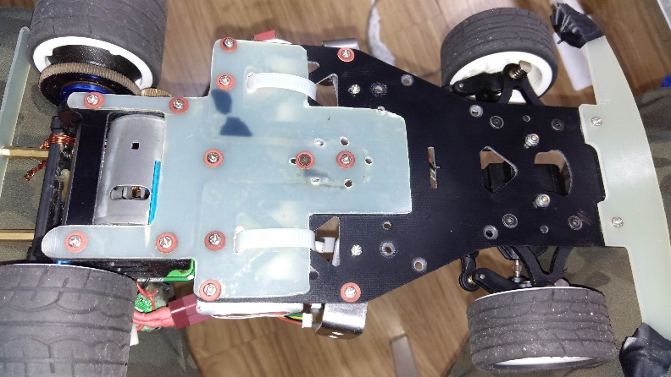

图3.5 加固后的B车底盘

3.2 前轮倾角调整

在实际运行中，刚拿到手的车模很难做到直线行走。为了解决这个问题，参照现实生活中的汽车，需要进行车轮定位。所谓车轮定位，就是指汽车的每个车轮、转向节和车桥与车架的安装应保持一定的相对位置，以保持汽车直线行驶的稳定性，保证汽车转弯时转向轻便，且使转向轮自动回正，减少轮胎的磨损等。通常车轮定位主要是指前轮定位，其参数有：主销后倾、主销内倾、前轮外倾和前轮前束。

3.2.1 主销后倾

转向主销倾角是指从车辆正面看在转向轮上转向主销线与铅垂直线的夹角。主销安装到前轴上，且其后上部略向后倾，称为主销后倾。主销后倾的作用是保持车体直线行驶的稳定性，并使车体转弯后能自动回正。从实际效果来看，后倾角越大，车速越高，车轮的稳定性越强。但是后倾角过大会造成转向沉重，所以主销后倾角不宜过大，一般为2°～3°。而竞赛所规定的舵机力矩都不是很大，从这个角度考虑，车模作品主销后倾角设置为0。

3.2.2主销内倾

主销安装到前轴上，且其后上部略向内倾，称为主销内倾，主销内倾的作用是使车轮转向后能自动回正，且操纵轻便。内倾角一般为5°～8°。主销后倾与主销内倾都有使车体转向后自动回正、保持车体直线行驶的作用，二者主要的区别在于主销后倾的回正作用与车速有关，而主销内倾的回正作用与车速无关。高速时后倾的回正作用大，低速时主要靠内倾的回正作用。直线行驶时车轮偶尔遇到冲击而偏转时，也主要靠主销内倾的回正作用。由于过大的内倾角也会增大转向阻力，增加轮胎磨损，所以本车模作品将其设置为5°。

3.2.3 前轮外倾

前轮旋转平面上略向外倾斜，称为前轮外倾。作用是为了提高转向操纵的轻便性和车轮行驶的安全性。前轮外倾与主销内倾相配合能使车体转向轻便。前外倾角一般为1°。外倾角不宜过大，否则会使轮胎产生偏磨损。

3.2.4 前轮前束

俯视车轮，车体的两个前轮的旋转平面并不完全平行，而是稍微带一些角度，这种现象被称为前轮前束。前轮前束的作用是消除车轮外倾引起的前轮“滚锥效应”。虽然竞赛所使用的车模主销后倾角、主销内倾角、前轮外倾角和前轮前束均可调整，但是由于其加工和制造误差的问题，有别于实际生活中的汽车，最终调整方案还需以实际运行效果为准。前轮定向后的效果图如图3.6所示。

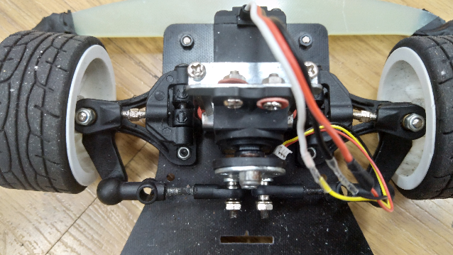

图3.6 前轮定向效果图

3.3 底盘高度调整

在设计过程中，最初从理论角度考虑，车体的底盘越低，车体重心越低，进而车体在行驶的过程中就会越稳定。但是通过多次的试验，发现重心过低会使小车底盘很容易地接触到路面，特别是在通过未完全平铺的信标周围时，从而增大行车阻力。经过反复试验，在保证小车能够平稳运行的前提下，确定了底盘距离路面7mm的高度。底板高度示意图如图3.7所示。

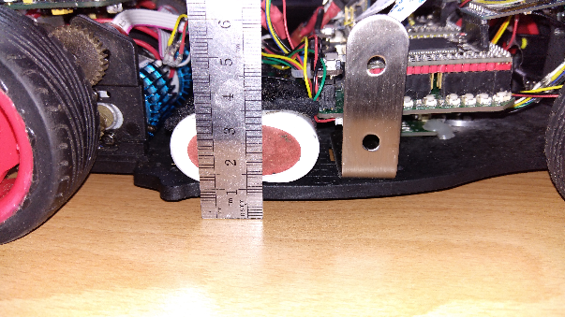

图3.7 底板高度示意图

3.4 舵机安装

通过反复试验发现，舵机立式安装比卧式安装所具有的力矩更大，使得车体转向更为轻便。另外，原本提供的C车模更利于立式安装，无需打孔和增设铜柱。对于B车模，为了给主板和电池保留足够的空间，将舵机前置，与C车

模保持一致。图3.8为C车模舵机安装效果图，图3.9为B车模舵机安装效果图。

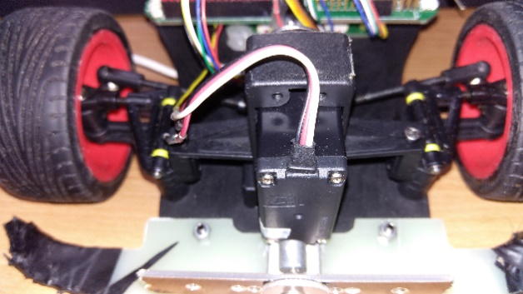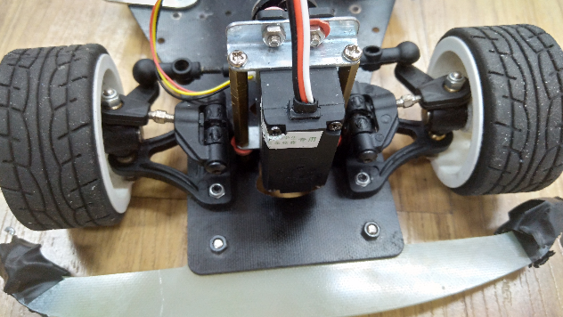

图3.8 C车模舵机安装效果图 图3.9 B车模舵机安装效果图

3.5 编码器安装

编码器的存在是对调速系统的重要保证，因此编码器的安装正确与否也至关重要。编码器的安装要保证齿轮完美啮合，齿轮间间隙合适，过大易打坏齿轮，过小会增大传动阻力。同时也要保证两个齿轮传动轴平行，使力的传动均衡可靠。

C车模预设了编码器安装位置，无需多做处理，而B车模没有合适的安装位置，故可借电机上方车体的力，顺势安装在电机上方，并用热熔胶固定。图3.10是C车模编码器安装效果图，图3.11是B车模编码器安装效果图。

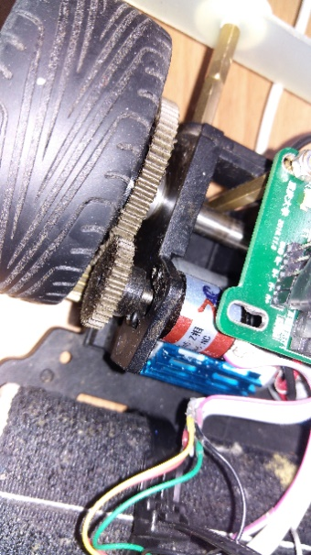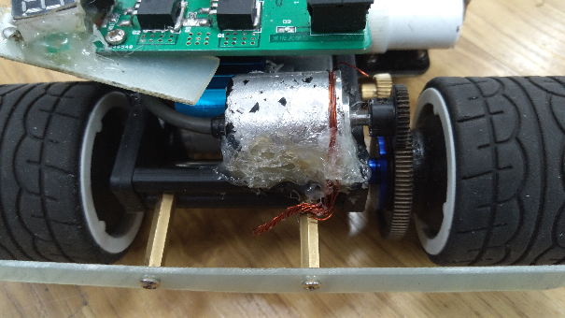

图3.10 C车模编码器安装效果图 图3.11 B车模编码器安装效果图

3.6 摄像头、电池和主板的固定

摄像头放置在碳素杆上方，这样可增大摄像头视野，达到良好的采图效果。对于C车模，碳素杆仍安放在其默认位置。而对于B车，由于电池、主板的安放使得整个车体结构紧凑，只能将其放置在主板和电池之间，但这样并不影响总体性能效果。在碳素杆上，还装有三个红外接收管，配合硬件电路，可完成信标计数和发车。电池体型较大、重量大，将其紧紧地平放在电机前侧，不仅不占过多空间，还能降低整个车体重心，保证后轮驱动稳定。通过魔术贴和扎带可将电池牢固地贴附在车身上，而不至于在车体高速行进的过程中将电池甩出。余下的位置用于安放主板。本作品设计的主板将单片机功能模块体和电源模块分隔开来，便于电源的修复。主板正面主要是两块单片机，反面是两块电源模块，整个主板所占空间大，需借助铜柱将其抬高。这样做不仅有利于安放，还利于主板散热。

3.7 差速调节

C车模因其配有两个独立的电机，可以通过程序控制两个后驱车轮的差速而无需机械调整差速。这里介绍的机械差速调节主要是针对B车而言的。B车模型设置有后轮差速机构，由于差速器的存在，电机输出动力后，两个车轮可以表现出不同的转速。在车体转弯时，车道外侧的车轮会以相对于内侧车轮较高的速度旋转，从而使得转弯半径更小，舵机负载减轻。另外，机械差速还可以保证在车轮抱死的情况下减轻对电机的伤害程度。通过调节压紧螺母的松紧就可以改变差速。但是差速效果过强，会增大小车的加速时间，使得车体的整体运行效果变差，故需综合考虑，恰当调节。从表现效果来看，B车的机械差速不如C车两个电机所产生的差速作用强，因为C车可以准确启用和停止差速作用，也可随意改变差速效果的强弱。

3.8 小结

机械结构决定了小车是否正常运行，对于小车速度和平稳运行起着至关重要的作用。合理的机械结构不仅能使小车平稳运行，还能极大地提高转弯的灵活性。

4 硬件电路系统设计

4.1 传感器设计

4.1.1 摄像头传感器设计

摄像头用于识别信标，分为主摄像头和从摄像头，其中主摄像头内加装红外滤光片，对信标的红外进行识别，从摄像头识别障碍，即未亮信标进行识别，传递障碍信息。相邻被点亮信标见距离长远不同，这要求主摄像头需要有足够大的视野，常用总钻风广角摄像头。对于从摄像头，因障碍识别的距离不像主摄像头那样严格，故视野不用太大，常选用总钻风一般角度摄像头。

在安装位置上，同样因为摄像头视野要求的不同，将主摄像头安装在上，从摄像头安装在下，并且，主摄像头应尽可能高，以扩大视野，从摄像头的具体高度则在避障参数测量时确定。摄像头位置一旦确定， 应牢牢固定好，确保位置不发生改变。B车和C车的位置示意如图4.1和4.2所示。

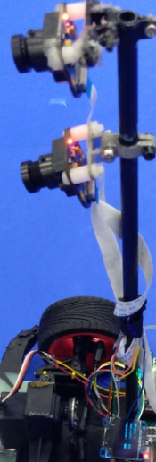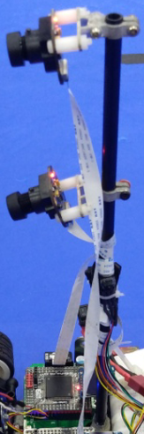

图4.1 B车摄像头安装位置 图4.2 C车摄像头安装位置

摄像头的与单片机接口连接如图4.3所示。当摄像头工作的时候，控制口会发出高低电平的信号变化，这种控制信号分为三类：像素信号、行信号和场信号，这些信号反应数据口当前状态。单片机以中断的形式对这三类信号进行捕捉，分别称为像素中断、行中断和场中断，以此获得数据口状态，精确地将数据存入存储空间，以待处理。

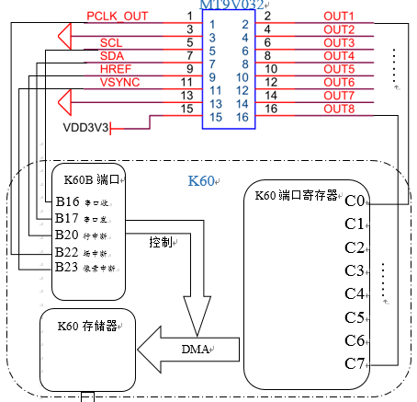

图4.3 摄像头与单片机接口图

4.1.2 红外接收传感器

信标在点亮的时候会发出红外光，当车模进入信标线圈区域，车模上的磁铁使得信标线圈产生感应电流，信标内部控制器控制信标熄灭并点亮下一个灯。所以车模追逐信标成功与否的标志是信标是否切换，即红外发射是否有所中断，从这一角度出发，利用红外接收设计了一种感应这一变化的电路。

单个红外接收头在稳定电压下，当没有接收到红外时，输出端输出高电平，在接受到红外的瞬间，输出端被置低极短时间，随后又恢复高电平，如图4.4所示。

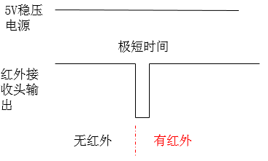

图4.4 稳压下红外接受头输

这种形式的电平变化难以被单片机捕捉到，因为输出不稳定。针对这种现象，本系统采用PWM波为红外接收头供电，并通过滤波和比较，得到较理想的波形，如图4.5所示。

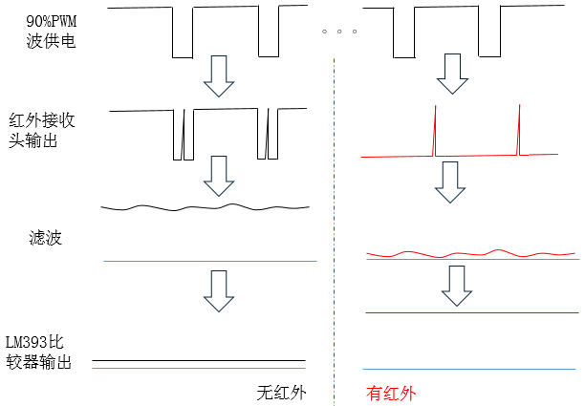

图4.5 PWM波，红外接受头输出

采用三个红外接收头成120度安装，并联一个或门，红外接收器便可稳定地覆盖全场，总的输出图如图4.6所示。

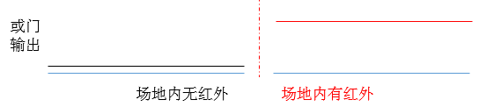

图4.6 红外模块总的输出示意图

4.1.3 编码器设计

由于地面路径多样，小车在开环运动过程中，容易出现速度变化频繁、行驶不稳定的现象，消耗大量能量。

为了保证小车快速稳定运动，需要对小车速度进行控制，实现闭环控制。本设计最终采用编码器对小车实时速度进行反馈。单片机通过读取编码器信号，获取小车实时速度，然后控制小车速度，达到小车平稳运行，加减速反应快。

4.2 电路设计方案

4.2.1稳压电路

本系统中，电源供电电压为7.4V，而电源稳压电路分别需要有3.3V、5V、6.1V。3.3V为单片机、摄像头、键盘拨码开关等供电；5V为编码器等供电，6.1V为舵机供电。降压电路中使用线性稳压芯片和 DC-DC 转换芯片。线性稳压芯片输出电压质量高、纹波小，缺点是变换效率较低，在电流较大时，发热明显。DC-DC转换芯片优点是转换效率高，输出电流大，缺点是纹波较大。

从降低能耗和稳定性的角度，本设计最后选择了LM1117-3.3、LM1117-5.0、TPS76833、TPS76850和 AS1015配合的方案。

LM1117是德州仪器公司（Texas Instruments Incorporated.）生产的一种低压差稳压器，在800Ma负载电流下具有最大1.2V的压差。它有五个固定电压，1.8V、2.5V、3.3V和5.0V，在此选用输出为3.3V和5.0V的芯片。LM1117提供限流功能和热关断，其输出电压精度在±1%以内。

TPS768是德州仪器公司（Texas Instruments Incorporated.）生产的一种快速瞬态响应 1A 低压降稳压器。输入电压范围为2.7V-10V，在1A负载电流下具有230mV的压降。它有八个固定电压，在此选用输出为3.3V和5.0V的芯片。AS1015是降压型DC-DC转换器，其最大输出电流为5A。

LM1117-5.0电路如图所示, LM1117-3.3电路如图4.8所示, TPS76833 稳压电路如图4.9所示，TPS76850 稳压电路如图4.10所示，AS1015稳压电路如图4.11所示。



图 4.7 LM1117-5.0 稳压电路原理图



图 4.8 LM1117-3.3 稳压电路原理图



图 4.9 TPS76833 稳压电路原理图



图 4.10 TPS76850 稳压电路原理图



图 4.11 AS1015稳压电路原理图

4.2.2电机驱动电路

电机驱动板为一个由分立元件制作的直流电动机可逆双极型桥式驱动器。B车以及C车由于分别采用了一个、两个电机，故驱动电路不一致。

B车驱动电路功率元件为4片Infineon公司生产的opti-MOS 管IRFS7437。其具有优秀的栅、快速而动态的dV/dt，耐用性强。通过额定工作电流可以轻易达到195A以上，大大提高了电动机的工作转矩和转速。该驱动器主要由以下部分组成：PWM号输入接口、隔离电路、逻辑换向电路、死区控制电路、电源电路、上桥臂功率 MOSFET 管栅极驱动电压泵升电路、功率opti-MOS栅极驱动电路、桥式功率驱动电路、缓冲保护电路等。电路原理图如图4.12所示。



图4.12 B车驱动电路图

C车驱动电路功率元件为8片Infineon公司生产的opti-MOS 管IRLR7843。其具备三个关键的能效优值（FOM），行业最低的导通电阻、最低的栅极电荷以及最低的输出电容等。无论在任何负载条件下，都可使MOSFET功耗降低20%，同时达到最高的性能。通过额定工作电流可以轻易达到100A以上，大大提高了电动机的工作转矩和转速。该驱动器主要由以下部分组成：PWM号输入接口、隔离电路、逻辑换向电路、死区控制电路、电源电路、上桥臂功率 MOSFET 管栅极驱动电压泵升电路、功率opti-MOS栅极驱动电路、桥式功率驱动电路、缓冲保护电路等。电路原理图 如图 4.13 所示：



图4.13 C车驱动电路图

4.2.3 键盘及OLED显示电路

为了方便调试，需要设计人机交互界面，如图4.14、4.15。本设计选用按键与OLED屏幕搭配实现小车参数显示及快速修改。



图 4.14 按键电路原理图



图 4.15 OLED 显示原理图

4.2.4 无线蓝牙串口模块

为了实现小车状态地实时监测，需要有无线传输模块。本系统设计有蓝牙电路，配合上位机，实现对小车采集数据的实时显示，便于调试。电路如图4.16 所示。



图 4.16 蓝牙原理图

4.3 小结

电路和传感器部分是整车安全运行的重要保证，电路和传感器间相辅相成，电路是传感器工作的基体，而传感器是电路设计的方向标和依据。本章节先从传感器入手，分析传感器的功用和安装位置，以及接口分配，然后设计了个传感器和单片机工作所必须的电路。这个过程旨在确保硬件的可靠性，为后期软件设计和调试打下坚实基础。

5 软件设计

5.1 软件设计平台及工具

5.1.1 IAR Embedded Workbench IDE

嵌入式IAR Embedded Workbench是一个非常有效的集成开发环境，它使用户充分有效地开发并管理嵌入式应用工程。嵌入式IAR Embedded Workbench提供一个框架，任何可用的工具都可以完整地嵌入其中，包括高度优化的IAR AVR C/C++编辑器和IAR C-SPY调试器。嵌入式IAR Embedded Workbench适用于大量的8位、16位和32位微处理器和微控制器，为用户提供了一个易学和具有大量代码继承能力的开发环境，有效地提高了用户的工作效率。IAR的工作界面如图5.1所示。

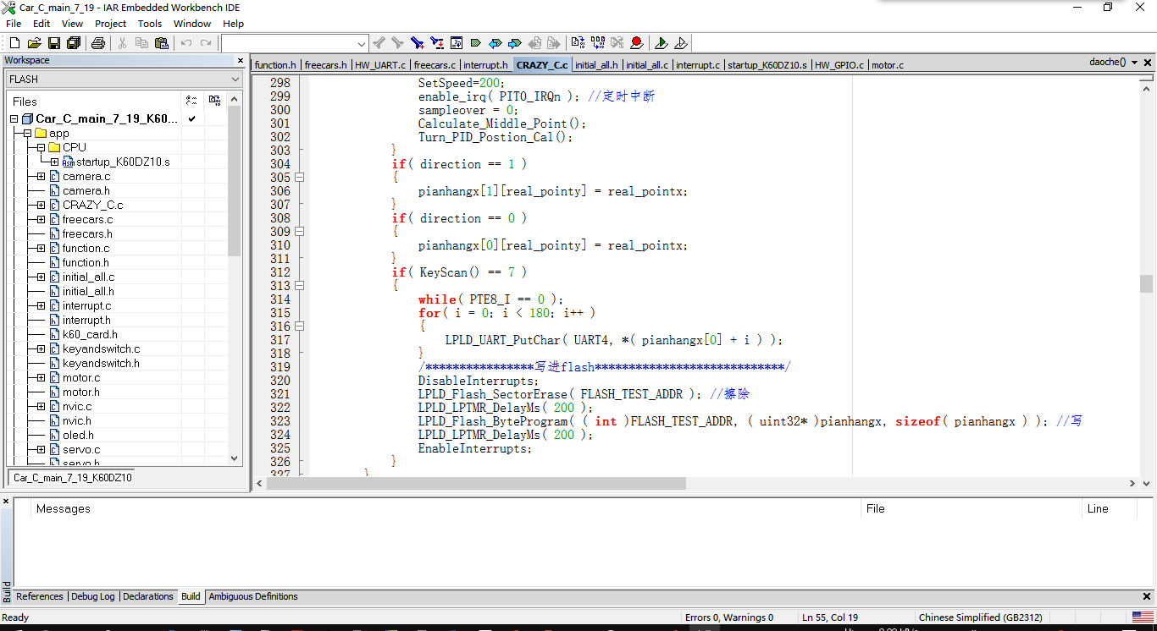

图5.1 IAR工作界面

5.1.2 上位机

在处理摄像头的过程中要看摄像头所采集的图像如何，从而验证摄像头程序初始化是否正确，二值化的阈值如何选择，摄像头的焦距、俯仰角度、高度是否调整合适。而这个功能可以借助山外多功能调试助手得以实现。除此之外，还可以通过串口，获取直观的数据，实时而方便得调试车模。在实际的调试过程中，仅仅依靠山外多功能调试助手是不行的，而若自己编写一个上位机显得费时而多余，故还需寻找一个功能更为强大的上位机，FreeCars上位机正好满足了作品设计的需要。

FreeCars上位机是专门针对智能车比赛而编写的，具有示波器、参数调试、数据查看等基础功能，同时还针对摄像头组别、CCD组别、电磁组别等编写了专门的功能模块。本作品设计过程中主要通过该上位机进行PID的参数整定。图5.2是山外多功能调试助手，图5.3是FreeCars上位机。

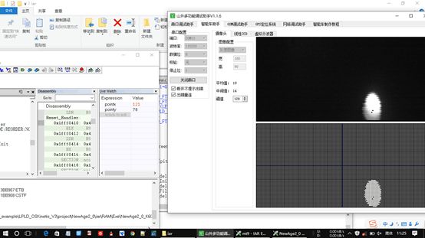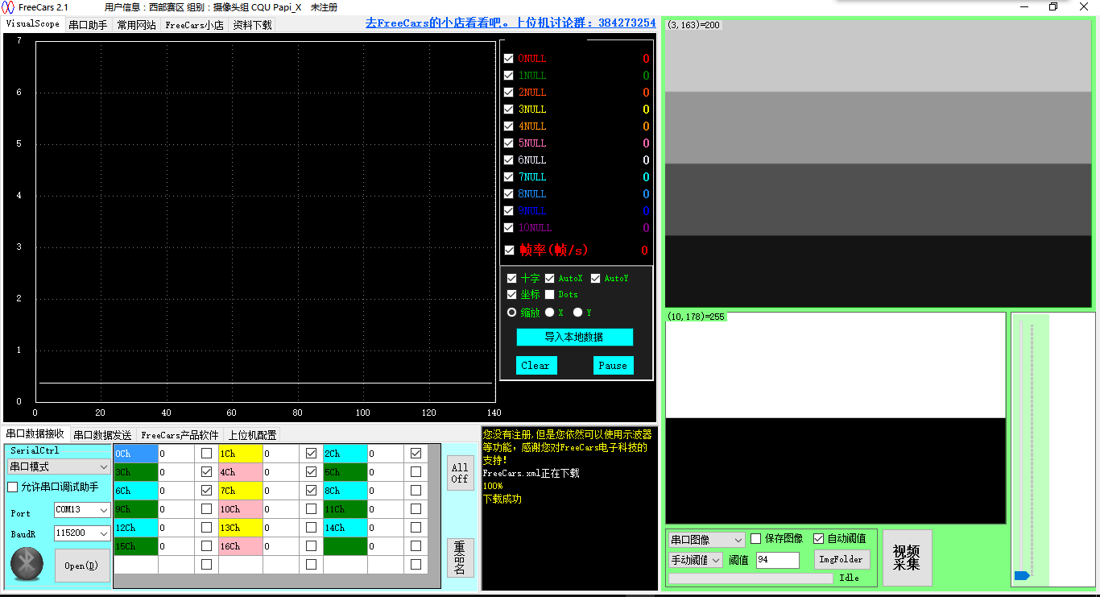

图5.2 山外多功能调试助手 图5.3 FreeCars上位机

5.2 软件流程设计

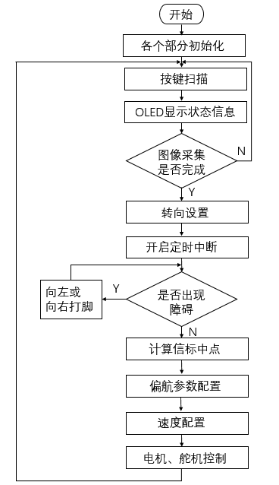

图5.4 系统程序流程图

系统流程图如图5.4所示，软件设计需要有严谨的逻辑，清晰的脉络，特别是在处理多任务时，若出现交叉混乱的现象，既影响系统工作，又扰乱设计人员的思路，陷入恶性循环。本作品设计在任务调度方面，从整体上考虑，采用查询和中断相结合的方式。将需要实时更新的数据、实时发出的控制信号做不断的查询处理，而对于随机产生的信号和控制操作有较长的延时的任务予以中断处理。

从任务的重要性来说，该系统主要分为图像采集与处理、舵机转向偏航控制和电机调速管理三个方面。从控制角度来看，舵机和电机控制均采用数字PID控制算法，属于同一种控制策略，故下面将在归于控制算法介绍与应用一节进行详细介绍。

5.3 摄像头图像采集与处理

图5.5为图像采集流程图，图5.6为障碍处理流程图，对于本作品，摄像头是小车的眼睛，小车将要行走到哪里，全靠摄像头所确定的信标位置，所以图像处理就变得尤为重要。对两个摄像头做相同的初始化，数据采集过程也是一样的。为了提高采图的帧率，使得控制更加及时，采用两个数组轮流保存图像数据，即一个在接收图像信息，另一个则在被处理，这样极大地提高了效率，避免了因为给定信号延时过大所造成的误差。

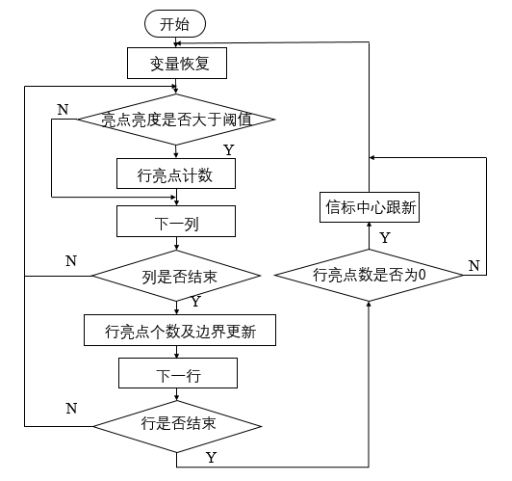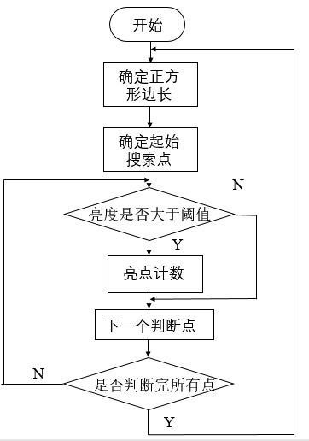

图5.5 图像采集流程图 图5.6障碍图像处理

已亮信标和未亮信标的位置确定基本思路都是一致的，即通过二值化，找出大于阈值的区域，计算出该区域重点即可得到平面上该位置的(x,y)坐标。但是所不同的是，发光信标亮度高，阈值可往大的设置，从而有效过滤掉路面上其他亮度较高的东西，避免误判；而从摄像头的环境就不如主摄像头好，稍微反光的路面也会造成误判。在不能增大阈值的情况下，可采用适当的滤波算法，有效地减少误判。由于障碍信标被摄像头所采集，其图像接近一个正方形，故可通过大于阈值的区域面积与固定正方形的面积的比值来确定该图像中是否存在障碍。

5.4 控制算法及其应用

5.4.1 PID控制算法

PID控制器原理简单，适用性强，参数调节方便，可应用于各种场景，满足不同需求，因此被广泛应用于工业生产控制中。PID控制器是一种线性控制器，它将给定值r(t)与实际输出值y(t)的偏差的比例(P)、积分(I)、微分(D)通过线性组合形成控制量，对被控对象进行控制。模拟PID控制系统原理框图如图5.7所示，PID控制器的微分方程如公式5-1所示。

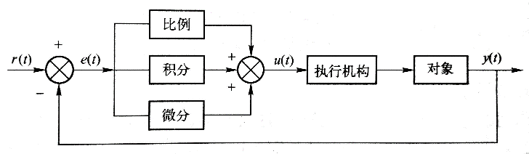

图5.7 模拟PID控制系统原理框图

$u\left(t\right)=K_{p}\left[e\left(t\right)+\frac{1}{T_{I}}\int_{0}^{t}{e\left(t\right)dt+}T_{D}\frac{de\left(t\right)}{dt}\right]$ (5-1)

式中y(t)为系统的输出，r(t)为y(t)的给定值，e(t)为控制器的输入，即偏差，u(t)为控制器的输出，KP为比例系数，TI为积分时间常数，TD为微分时间常数。

三个参数对系统的影响为：增大比例系数KP可以加快系统的响应，减小静差；但过大的比例系数会使系统有较大的超调，并产生振荡，使稳定性变差。增大积分时间常数TI有利于减小超调，减小振荡，使系统稳定，但系统静差的消除将随之减慢。增大微分时间常数TD，有利于加快系统响应，减小超调，增强稳定性，但系统对扰动的抑制作用将减弱。可见这三个参数的大小会对系统产生相反的作用，因此要选择合适的PID参数。

5.4.2 PID控制参数整定

对于一个控制系统，通常要求被控过程是稳定的，能够迅速而准确地跟踪给定值的变化；超调量小，在不同干扰下系统输出应能保持在给定值；控制量不宜过大，在系统与环境参数发生变化的时候控制应保持稳定。显然，要同时满足上述各项要求是十分困难的，必须根据具体过程的要求，满足主要方面，并兼顾其他方面。

PID控制器的参数整定方法一般分为两类：一是理论计算法，需要知道被控对象的精确数学模型，这在实际运用中比较难做到。二是工程整定法，它由经典频率法简化而来，虽然较为粗糙，但很实用，且不依赖于被控对象的数学模型，直接在控制系统中进行现场整定，这种方法简单易行。

在实际操作中，用得比较多的是试凑法。试凑法是通过仿真或实际运行，观察系统对典型输入作用的响应曲线，然后根据各控制参数对系统的影响，反复调节试凑，直到达到满意的响应，从而确定PID各参数。本作品设计过程中采用的试凑法。

5.5 PID控制算法的运用

微处理器只能处理离散数据，它通过采样方式实现对系统回路的巡回检测和控制。一般，数字PID控制算法可分为位置式和增量式两种。位置式PID的控制算法流程如图5.8所示，在位置式PID控制算法中，每次的输出与过去的所有状态有关，处理器需要对偏差进行不断累加；而在很多控制系统中，执行机构是步进电机等具有保持历史位置功能的装置，当系统出现偏差时，只需要输出一个控制量信号即可，即所谓的增量式PID控制算法。本作品设计过程中均使用位置式PID算法。

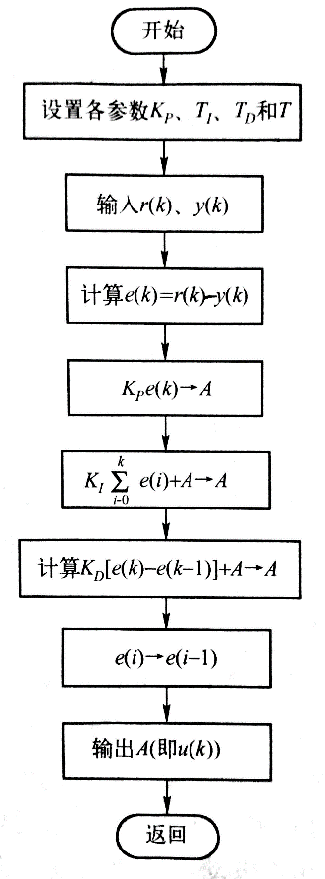

图5.8 位置式PID控制算法程序流程图

对于舵机，采用PD算法就可以满足需要，而若加入I(积分项)会减缓舵机的响应。从舵机控制表象来看，舵机打脚实际位置没有反馈给控制器，属于开环控制。但是，实际上由于摄像头的存在，实时（实际情况中数字控制本身和舵机执行都会有延时）给处理器信标的位置信息，进而使得处理器控制舵机打脚，以使小车驱向信标。从这个角度来看，对舵机是完成了闭环控制的。为了避免舵机驱动电压过大，损坏舵机，需要对输出信号进行限幅。

对于电机，采用位置式PID控制算法，使得速度控制具有较短的加速过程，较小的超调和平稳的静态误差。由于PID算法具有一定的鲁棒性，即使小车在行进过程中路面不完全平整，有碰撞等过程，对其产生持续不断的干扰，控制器依然能做出快速的响应，具有良好的输出表现。

和舵机一样，电机控制也要进行输出限幅。由于加入了I(积分项)环节，当控制系统启动、停止或设定值有一个值变为另一个值时，采用标准的数字PID控制算法，积分项将产生交的累积值，这将使运算得到的控制量超过执行机构的受控范围，即产生积分饱和。虽然运算所得到的控制量继续增大或减小，但是执行机构已无相应的动作，调整时间将随之加长，使被控量产生较大的超调和振荡。

为了解决积分饱和问题，一方面可以进行积分限幅，使得整体的输出值不至于太大；另一方面可以采用积分分离的方法，即在系统偏差较大是，取消积分作用，用PD控制，以免积分作用使系统的稳定性变差，超调量加大；当系统输出量接近给定值，误差小于某个阈值时才引入积分作用，采用PID控制，利用积分作用最终消除静差。

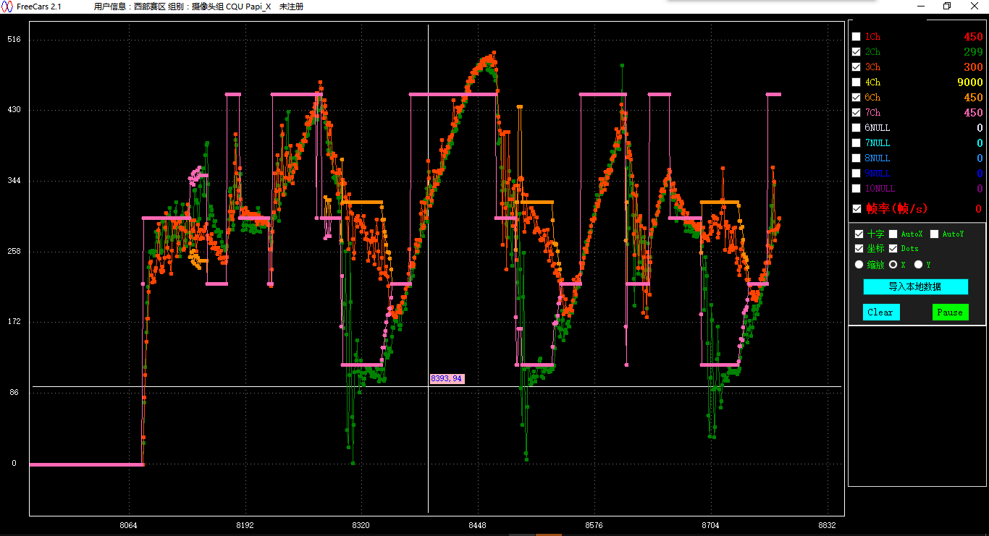

图5.9 速度响应曲线

速度响应曲线如图5.9所示。图中粉色为速度给定值，橙色为左轮当前速度，绿色为右轮当前速度。速度响应曲线从速度响应曲线来看，系统加速过程加快，超调小，静态误差合理，能够及时的跟随给定，这个对于直线加速和过弯减速尤为重要。只有速度在该减小的时候减下来，才能保证小车运行的稳定性。从图中可以明显的看出左右轮的速度差异，这正是差速起作用的明显表现。

5.6 小结

软件系统是小车运行的行为规范，小车的平稳运行离不开软件的控制。舵机模糊 PID 控制可以使小车在急弯时打角有力，不会出现过冲现象。电机分段PID 控制大大提高了电机的响应速度，达到了很高的控制精度，进而优化了路径。

6 对双车对抗问题的特殊考虑

为了真实地模拟双车对抗的场景，本团队同时设计和制作了两辆智能小车，车模类型分别为B车和C车。在模拟过程中，总结出两点结论：一是当两辆智能小车同时追逐信标时，速度稳定性控制特别重要，二是对于速度相差不大的两辆小车，对抗的重要性被凸显。从对抗的角度出发，结合对抗模拟，本次设计着重考虑了以下六种情况，下面作具体分析。

6.1避障

双车对抗组在正式比赛中会面临两种情况，即单车运行和双车对抗。由于场上信标位置和点亮顺序都不确定，就会有未点亮的信标位于已点亮的信标和小车中间；在双车对抗中，对方小车的行进路线也会扰乱己方小车的正常运行。基于这样的考虑，就不得不解决避障的问题。

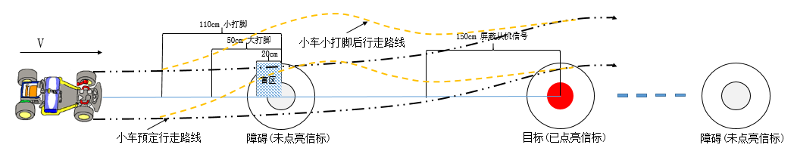

图6.1 小车避障示意图

仅对未亮信标进行考虑，小车两种运行情况下的避障方式一致。摄像头采集的二维图像可以得到在当前平面坐标系下(x,y)的数值，对应于实际距离，存在一定的线性关系，从而可以确定障碍的中点位置。以车头正对障碍的方向来看，x表示障碍距离小车中心(舵机位置)的横向距离，y表示障碍距离小车中心的纵向距离。虽然摄像头获取的图像信息有一定的畸变，(x,y)不能精确的表示障碍位置。但是从试验结果来看，不会影响小车的判断。

从上面的示意图来看，小车与障碍相距50cm～110cm时，方向轮小打角，约15°；相距20cm～50cm时，方向轮大打角约30°。若是小打角，在主摄像头未寻到信标的情况下，车速为低，否则为高；若是大打角，车速都为低。由于摄像头的安装要适应多种情况，使得视野较为开阔，在距障碍20cm的范围内存在着盲区，摄像头无法看见障碍。而这时，机械避障的作用就起作用了。小车正前方装有导轮，可顺利地引导小车通过避障信标。小车避障后经过一段行程后，因其始终追随信标，故可恢复预定路径。

另外，考虑到若出现障碍与目标的距离较近，从机无法正确分辨出障碍位置，而这时的避障是不需要的，故主机在距目标150cm时，屏蔽从机信号，不受其干扰。

对于对方小车，目前考虑通过从机采到的两幅图分别计算，可识别出对方车辆。因为车体相对于竞赛环境较暗，选取合适的阈值便可获取到对方小车图像，和前面介绍的避障方法一样，如法炮制。不过，这样做依然不能达到最优，因为场内两辆车都在运动，摄像头帧率有限，很难确保识别对方小车的准确性。

6.2 倒车

兵法上讲的进退自如同样适用于本智能小车。在对抗中，两车产生冲撞是不可避免的，这种冲撞会使得智能小车在行驶方向上产生不可预测的变化。遇到这种情况，通常的解决办法是降低速度，重新寻找信标，这是一个反复调整的过程。调整过程中可能遇到未亮的信标，由于处在大幅转向状态，摄像头避障变得不那么灵敏，而机械避障多是依靠高速冲撞产生的导引力实现，对于低速效果不好，这些因素会使得智能小车被卡住，实验过程中遇到过此种情况。另一种情形是，两车的机械结构缠在一起，并向着同一个方向行驶，导致两车无法分离，甚至僵持停车，此时前进无法摆脱困局，后退是更好的选择。

对上诉情况的处理采用软件控制方法实现，单片机通过编码器实时监测智能小车的速度，速度在很大程度上可以反映上述两种情况，一旦条件成立并维持了一段时间，单片机控制电机反转，同时舵机转向，实现倒车，倒车逻辑图如图6.2所示。

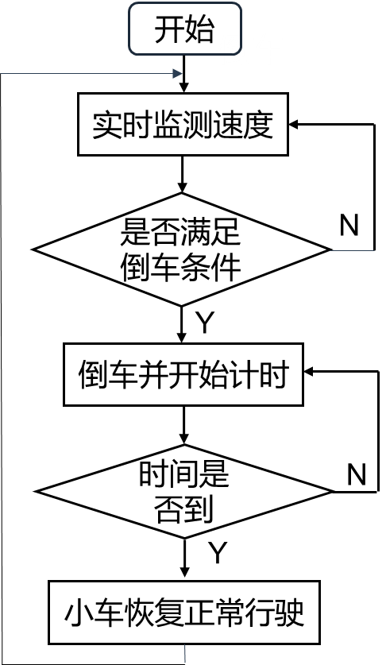

图6.2 倒车逻辑图

6.3 “骑”车考虑

这里的“骑”车指的是后车前轮搭在前车的后部车身上，“骑”车示意图如图6.3所示。车模的后轮是裸露的，在前进过程中，车轮旋转，此时，任何靠在后轮上的物体都会在车轮摩擦力的作用下，被抬高后搭在车身后部。当这一物体是后车的前挡板是，在后车的后轮驱动下，“骑”车现象变得常见。“骑”车现象使得信标的熄灭判决变得模糊，另外前车如果在车身后部装有硬件电路，电路容易被损坏。考虑到这一现象，本设计提出避免措施。

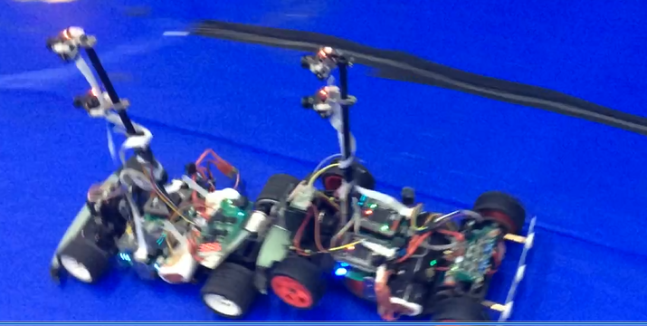

图6.3 “骑”车示意图

从根源上看，这一现象是由于车模后车轮对外裸露。从这个角度出发，本次设计提出了一个行之有效且容易实现的方案。示意图如图？所示。利用车模特有的孔安装铜柱，用一块尺寸大小合适的PVC板子装在小车尾部，挡住后车轮，改装后的车模示意图如图6.4所示。处理过后，即使发生后车前部和前车后部相撞的情况，后车的车轮也不可能和前车的挡板相接触，从根源上避免了“骑车现象”。

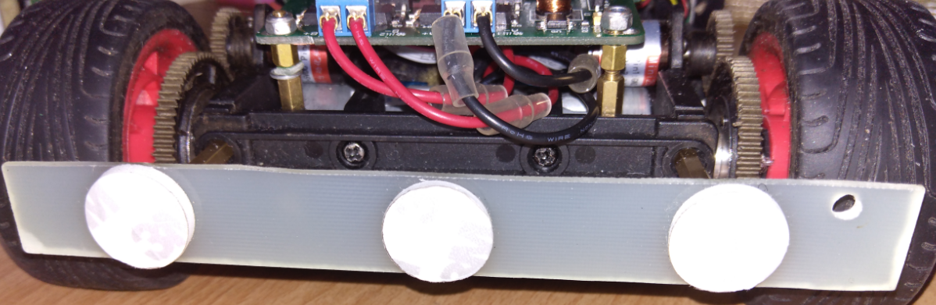

图6.4 挡板示意图

6.4 防侧翻考虑

双车模拟对抗显示，两车对抗时，当存在未亮信标障碍时，车模可能发生侧翻，为减小侧翻的可能性，本车附加的防侧翻装置如图6.5所示。

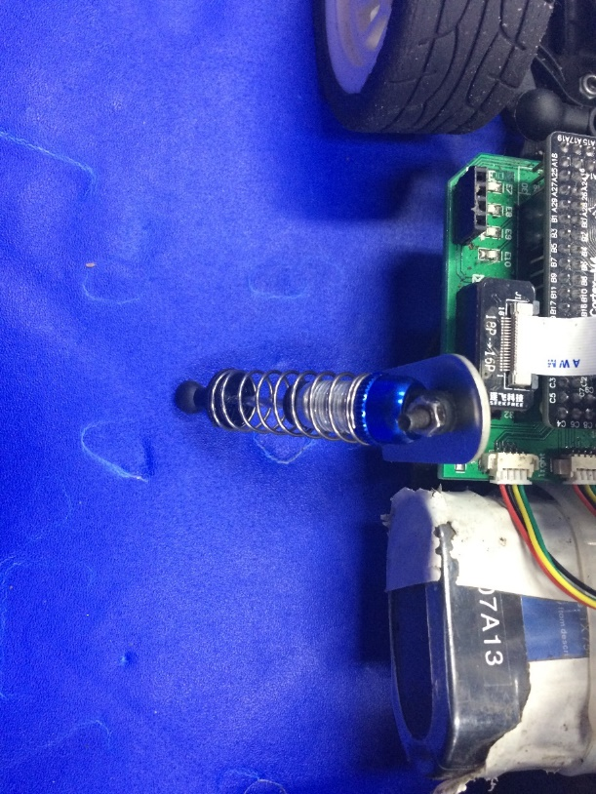

图6.5 防侧翻装置

附加物体是一个有阻尼的弹簧减震器。相对于车身，其左右定位依靠图中所示的螺栓实现，前后转动定位依靠与侧挡块相连的销轴实现。智能小车正常行驶的时候，减震器底端距离蓝色广告部上些许间隙，不影响正常行驶，当智能小车有侧翻的倾向时，弹簧阻尼器提供一个反向力，减少了侧翻的几率。

6.5 偏航考虑

在对抗过程中，快速灭掉信标尤为重要。车模一直朝向信标行驶，然后减速转弯熄灭信标不是一个好的选择，因为信标的感应线圈半径较大，如果使小车偏航，就可以在不冲撞信标的情况下，快速熄灭信标。由于摄像头图像的近小远大现象，较远距离的偏航使得误差累计太大，以适得其反，故本次设计采用远处朝向信标行驶和近处偏航相结合的方向控制策略，其处理过程如图6.6所示。

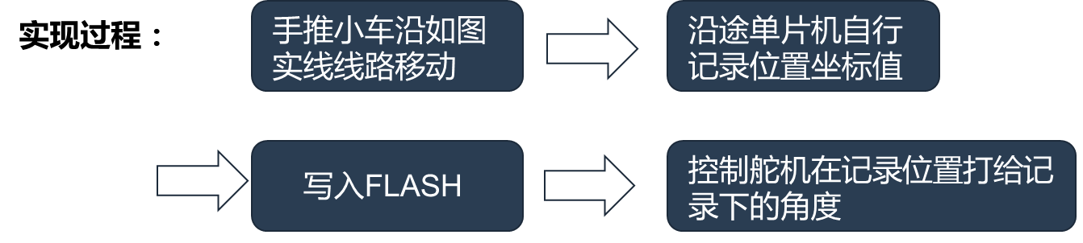

图6.6 偏航策略处理过程图

6.6耐撞性考虑

冲撞的不可避免性使得车模的牢固性显得尤为重要。车模中进行方向控制的舵机容易遭到冲撞而损坏，考虑这点因素设计了如图6.7所示挡板。

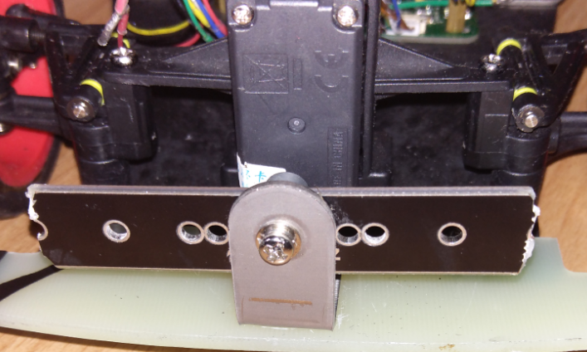

图6.7 前挡板示意图

此外，车模中部的主板易受到横向冲撞，对此，设计了如下图6.8所示的侧挡块保护措施。

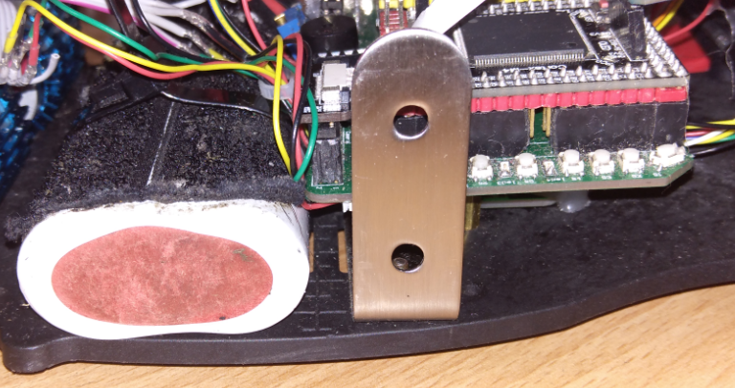

图6.8 侧挡板示意图

6.7 加速管理

试验表明，当舵机处于较大打角时，贸然加速会导致甩尾，行驶极不稳定。本智能车对舵机工作状态进行实时监测，得到加速最佳时机。这种加速策略使得车模在对抗中能稳定加速，快速追逐信标，流程图如图6.9所示。

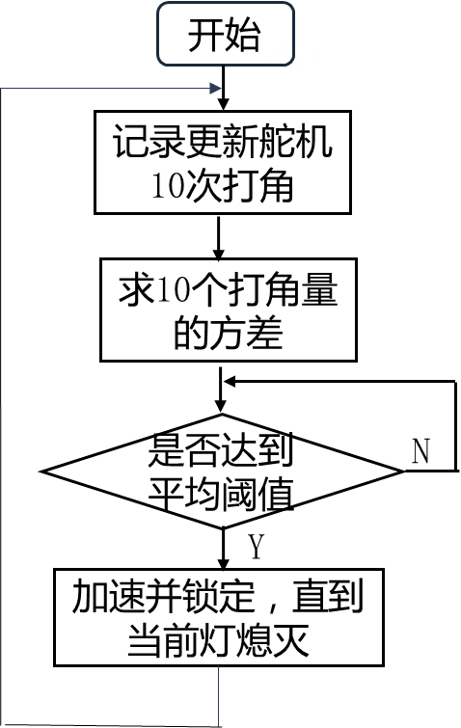

图6.9 加速管理流程图

6.8 超车考虑

对抗中，从摄像头采集到的图通过一定处理后能够识别前车，此时后车的行驶策略不应当仅仅是加速，还应该包含转向，即适度偏离方向，为超车提供更大的空间。从单片机通过上位机发回来的图如图6.10所示，此时因阈值较低，前车呈现大面积黑色，这是识别的依据之一。

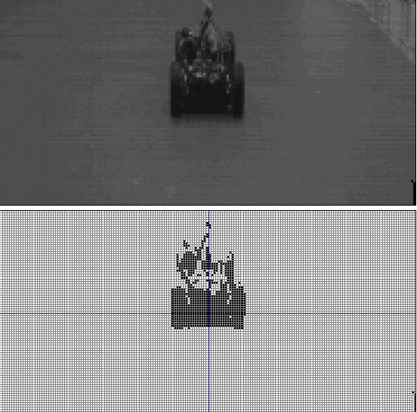

图6.10 超车图像

6.9小结

以双车对抗模拟为出发点，对模拟过程中出现的各种情况加以分析考虑，得到相应的解决方案，这些解决方案可以使得智能车在实际比赛中应对一些突发现象，具有深远的意义。

7测试场景及实验

为了对制作的智能小车系统性能进行准确的评价，在项目实施过程中开展了相关测试实验。

7.1 车模运行模式1下实验



图7.1 车模运行模式1

车模运行模式1的场地信标布置、信标点亮个数以及点亮顺序如图7.1所示，在此模式下分别对B车模、C车模开展了相应的测试实验，实验开始之前，由于已知信标位置和点亮顺序，需要确定出一条最优路径，满足小车跑完全程时间最短的目标。路径确定有几个基本原则，即有利于转向，转弯半径小，及时寻找到下一个点亮的信标，尽量创造出长直线加速路径，尽量避开障碍。在路径统一的情况下对小车完成设定的场景进行数据记录，有利于观察出每一次测试所做的调整是否发挥作用。

B、C车模单车试跑10次，记录到的完成时间、撞到亮信标、撞到不亮信标以及不能一次性灭灯等情况记录如表7.1和表7.2所示。

B车模模式1测试数据表

表7.1

|  |  |  |  |  |
| --- | --- | --- | --- | --- |
| 序号 | 完成时间 | 撞到亮信标次数 | 撞到不亮信标次数 | 不能1次性灭灯次数 |
| 1 | 18.30 | 2 | 0 | 1 |
| 2 | 17.52 | 1 | 0 | 0 |
| 3 | 17.17 | 0 | 0 | 0 |
| 4 | 16.53 | 0 | 0 | 0 |
| 5 | 16.41 | 0 | 0 | 0 |
| 6 | 16.36 | 0 | 0 | 0 |
| 7 | 16.33 | 0 | 0 | 0 |
| 8 | 16.32 | 0 | 0 | 0 |
| 9 | 16.35 | 0 | 0 | 0 |
| 10 | 16.32 | 0 | 0 | 0 |

C车模模式1测试数据表

表7.2

|  |  |  |  |  |
| --- | --- | --- | --- | --- |
| 序号 | 完成时间 | 撞到亮信标次数 | 撞到不亮信标次数 | 不能1次性灭灯次数 |
| 1 | 19.13 | 3 | 0 | 1 |
| 2 | 18.02 | 2 | 0 | 0 |
| 3 | 17.57 | 1 | 0 | 0 |
| 4 | 17.14 | 0 | 0 | 0 |
| 5 | 16.81 | 0 | 0 | 0 |
| 6 | 16.92 | 0 | 0 | 0 |
| 7 | 16.82 | 0 | 0 | 0 |
| 8 | 16.81 | 0 | 0 | 0 |
| 9 | 16.85 | 0 | 0 | 0 |
| 10 | 16.82 | 0 | 0 | 0 |

实验结果表明：

1. 小车撞到不亮信标0次，说明系统避障处理方法效果很好。
2. 前两次出现了不能一次性灭灯和撞到亮的信标的情况，其原因是没有调整好适用的偏航参数。经过2次修改后，在后面8次实验中不再出现类似的情况。
3. 从完成时间来看，当偏航参数调整好后，B车模完成此场景所花费的时间稳定在16.35s左右，最快速度为16.32s，C车模完成此场景所花费的时间稳定在16.85s左右，最快速度为16.81s。由于手机秒表操作的人为控制误差，实验过程中记录的完成时间是通过信标裁判控制系统读取的。
4. 对比B、C车模，B车模的高速性能优于C车模，在完成时间上稍优于C车模。

7.2 车模运行模式2下实验

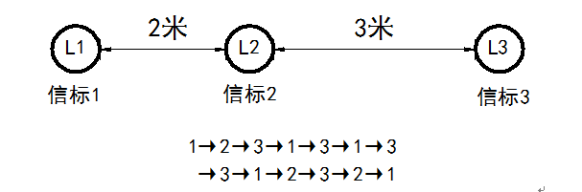

图7.2 车模运行场景2

车模运行模式2的场地信标布置、信标点亮个数以及点亮顺序如图7.2所示，在此模式下分别对B车模、C车模开展了相应的测试实验，实验开始之前，由于已知信标位置和点亮顺序，需要确定出一条最优路径，满足小车跑完全程时间最短的目标。路径确定有几个基本原则，即有利于转向，转弯半径小，及时寻找到下一个点亮的信标，尽量创造出长直线加速路径，尽量避开障碍。在路径统一的情况下对小车完成设定的场景进行数据记录，有利于观察出每一次测试所做的调整是否发挥作用。

B、C车模单车试跑10次，记录到的完成时间、撞到亮信标、撞到不亮信标以及不能一次性灭灯等情况记录如表7.3和表7.4所示。

B车模模式2测试数据表

表7.3

|  |  |  |  |  |
| --- | --- | --- | --- | --- |
| 序号 | 完成时间 | 撞到亮信标次数 | 撞到不亮信标次数 | 不能1次性灭灯次数 |
| 1 | 18.34 | 3 | 0 | 1 |
| 2 | 18.13 | 2 | 0 | 0 |
| 3 | 16.02 | 0 | 0 | 0 |
| 4 | 15.83 | 0 | 0 | 0 |
| 5 | 15.82 | 0 | 0 | 0 |
| 6 | 15.84 | 0 | 0 | 0 |
| 7 | 16.81 | 0 | 0 | 0 |
| 8 | 15.87 | 0 | 0 | 0 |
| 9 | 15.83 | 0 | 0 | 0 |
| 10 | 15.81 | 0 | 0 | 0 |

C车模模式2测试数据表

表7.4

|  |  |  |  |  |
| --- | --- | --- | --- | --- |
| 序号 | 完成时间 | 撞到亮信标次数 | 撞到不亮信标次数 | 不能1次性灭灯次数 |
| 1 | 17.20 | 2 | 0 | 1 |
| 2 | 16.38 | 2 | 0 | 0 |
| 3 | 15.83 | 1 | 0 | 0 |
| 4 | 15.17 | 0 | 0 | 0 |
| 5 | 15.13 | 0 | 0 | 0 |
| 6 | 15.15 | 0 | 0 | 0 |
| 7 | 15.12 | 0 | 0 | 0 |
| 8 | 15.25 | 0 | 0 | 0 |
| 9 | 15.12 | 0 | 0 | 0 |
| 10 | 15.14 | 0 | 0 | 0 |

实验结果表明：

1. 在此模式下，小车撞到不亮信标0次，说明系统避障处理方法效果很好。
2. 前三次出现了不能一次性灭灯和撞到亮的信标的情况，其原因是没有调整好适用的偏航参数。经过3次修改后，在后面7次实验中不再出现类似的情况。
3. 从完成时间来看，当偏航参数调整好后，B车模完成此场景所花费的时间稳定在15.83s左右，最快速度为15.81s，B车模完成此场景所花费的时间稳定在15.14s左右，最快速度为15.12s，由于手机秒表操作的人为控制误差，实验过程中记录的完成时间是通过信标裁判控制系统读取的。
4. 对比B、C车模，在此模式下，由于C车模的转弯性能好，在完成时间上稍优于B车模。

7.3自选车模运行场景下实验

自选车模模式主要用于测试小车对抗性能，自选车模运行场景的场地信标布置如图7.3所示，在此模式下主要测试车模在对抗过程中出现的各种异常情况，以及通过实验检验双车对抗过程中出现的异常情况是否有效解决。在亮灯总数为25个，亮灯顺序随机的情况下进行测试。

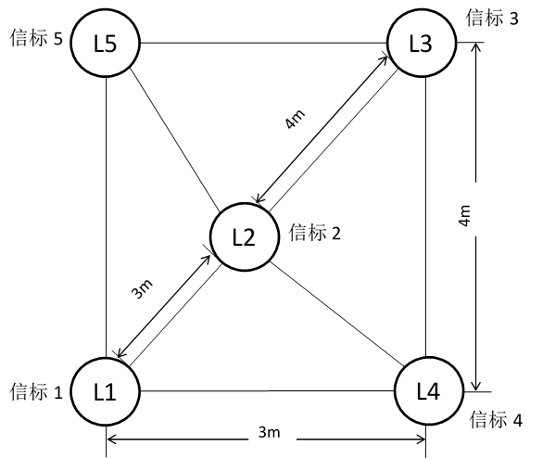

图7.3自选车模模式

自选车模实验数据表

表7.5

|  |  |  |  |  |  |  |  |
| --- | --- | --- | --- | --- | --- | --- | --- |
| 序号 | B车模灭灯个数 | C车模灭灯个数 | 双车互卡 | “骑”车 | 超车 | 侧翻 | 目标抢占 |
| 1 | 10 | 15 | 2 | 1 | 0 | 2 | 21 |
| 2 | 12 | 13 | 2 | 2 | 0 | 1 | 24 |
| 3 | 11 | 14 | 1 | 1 | 1 | 0 | 23 |
| 4 | 13 | 12 | 0 | 1 | 1 | 1 | 21 |
| 5 | 14 | 11 | 1 | 0 | 2 | 0 | 23 |
| 6 | 13 | 12 | 2 | 1 | 1 | 0 | 22 |
| 7 | 15 | 10 | 1 | 0 | 3 | 0 | 24 |
| 8 | 14 | 11 | 0 | 0 | 4 | 0 | 23 |
| 9 | 16 | 9 | 1 | 0 | 3 | 0 | 22 |
| 10 | 15 | 10 | 1 | 0 | 3 | 0 | 23 |

从该数据表，可以得出以下结论：

1. 根据每一次的测试对车辆进行优化后，B车灭灯的个数呈上升的趋势，最终趋于稳定，B车相对于C车的优势逐渐被挖掘和发挥出来。
2. 由于两辆车没有直接交互，双车互卡的情况一直存在，数据也证实了这一点。
3. 从“骑”车次数记录来看，两辆车经历了“骑”车从有到无的过程，说明了车身后面的挡板起了作用。
4. 从超车次数来看，次数越来越多，并维持比较稳定的状态，说明小车超车操作越来越有效。
5. 从侧翻次数来看，次数越来越少，并完全消失，说明通过软和机械的处理，翻车问题得到良好的解决。
6. 目标抢占情况基本全程存在，抢占次数基本等于灯的总数，两者的差值体现出车辆的寻灯操作并没有达到最优，不能完美解决场上遇到的所有情况，但其差值较小，属于可以容忍的程度。

8总结

8.1项目亮点综述

团队从对抗的角度出发，同时完成了B车模和C车模的组装和调试工作，试验表明两辆小车均能稳定地在对抗中捕获信标。下面从创意和对抗两个方面综述项目亮点。

8.1.1创意

1. 采用红外接收头感知信标红外。本项目用PWM波为红外接收头供电，并对所得信号进行滤波和比较处理，得到稳定的输出，表现形式为接收到红外输出高电平，否则输出低电平。三个红外接收头的搭配则使得红外接收无任何死角。
2. 倒车。本项目综合考虑对抗和速度，提出倒车的方案，以退为进。程序上同时考虑倒车感应时间好倒车时间，仅用一个变量便以一个简短的程序实现了预期功能。
3. 加速管理上引入了方差的概念，用以反应方向变化的剧烈程度，得到加速的合适时机。
4. 采用偏航捕获信标，减少了高速撞击信标的概率，并整体上提高了速度。
5. 避障上同时采用摄像头避障为主，机械避障为辅的模式，提升了避障效果。

8.1.2对抗

1. 同时组装和调试两个车模，为对抗实验打下基础。
2. 采用后挡板这一简单结构很好地解决了“骑车”问题，使得对抗过程更加顺利。
3. 利用图像识别技术识别前车，提供了超车条件，并进行了模拟。
4. 利用速度识别双车互卡情景，并通过倒车摆脱互卡。
5. 当目标信标被抢占了，控制小车原地高速旋转，以最先获得下一个信标的位置。

8.2未来展望

由于时间的限制，关于系统各个方面的优化还有很多的想法和方案还没有来得及实施。在后续的工作安排中拟定以下计划：

1. 为了模拟对抗场景，继续完善两辆小车，但会分主次。
2. 尝试使用陀螺仪，通过已知方向上的移动距离积分，实时获得小车的位置，采取更高效的路径规划。
3. 尝试使用电流环，使得速度响应更加敏捷，完善速度控制策略，全面提高速度。

参考文献

[1] 卓晴, 黄开胜, 邵贝贝. 学做智能车——挑战 “飞思卡尔” 杯[J]. 北京: 北京航空航天大学出版社, 2007.

[2] 童诗白 模拟电子技术基础[M] 北京：高等教育出版社，2001.

[3] 阎石 数字电子技术基础[M] 北京：高等教育出版社，1998.

[4] 谭浩强 C程序设计[M] 北京：清华大学出版社，2001.

[5] 薛涛，宫辉，曾鸣等.单片机与嵌入式系统开发方法[M].北京：清华大学出版社，2009.10

[6] 沈红卫.基于单片机的智能系统设计与实现[M].北京:电子工业出版社,2005.

[7] 王名发,江智军,郭鹏, 基于OV7620摄像头智能车道路信息视频采集及处理研究[M], 南昌：南昌大学.

附录1 部分程序代码

//定时中断  
void SetSpeed_Configuration()//速度配置  
{   
  if(NOpoint) //看不到图像，设定低速，不进行高速锁定  
  {  
    SetSpeed=lowspeed;    
    sflag=0;  //解锁标志  
  }  
  else     
  {  
    if(sflag==0)//有图像，未高速锁定  
    {  
      if(ss<acce)  
      {  
        SetSpeed=highspeed;  
        sflag=1;//锁定标志  
      }  
      else   
        SetSpeed=lowspeed;  
    }  
      
    if(sflag==1)  //有图像，高速锁定  
      SetSpeed=highspeed;  
  }  
  if(real_pointy>=60  && !NOpoint)  //稍微提前减速  
  {  
    /*if(count_num==6)  
      SetSpeed=lowspeed;  
    else  
      SetSpeed=250;  
    */  
    SetSpeed=140;  
  }  
}  
//采图中断程序void portb_isr()  
{    
  if(LPLD_GPIO_IsPinxExt(PORTB, GPIO_Pin23)) // 场中断            
  {       
    LPLD_GPIO_ClearIntFlag(PORTB);  
    if( (WhichBuffer==1&&lock!=1) || (WhichBuffer==2&&lock!=2) )//将要传图1且图1没有在处理，或者将要传图2且图2没有在处理  
      start_flag=1; //丢弃不完整的第一帧图像，DMA启动标志，采集开始  
    else  
      start_flag=0;  //忙，不传图  
    rowAdr=0;  
    row=0;  
  }   
  else if(LPLD_GPIO_IsPinxExt(PORTB, GPIO_Pin20)&&start_flag==1)//行中断  
  {  
    LPLD_GPIO_ClearIntFlag(PORTB);  
    row++;  
    if(row>=ROWbegin && row<ROWend)  
    {  
      if(WhichBuffer==1)

//加载或更换目的地址  
        LPLD_DMA_LoadDstAddr(DMA_CH0,(Image1[rowAdr]));  
      else  
        LPLD_DMA_LoadDstAddr(DMA_CH0,(Image2[rowAdr]));  
      LPLD_DMA_EnableReq(DMA_CH0);

//初始化中设定主循环结束屏蔽请求源，故每一行都需重新使能请求源  
      rowAdr++;   
    }  
    if(row>=ROWend)  
    {  
      LPLD_DMA_DisableReq(DMA_CH0);//采集结束，屏蔽DMA请求源  
      if(WhichBuffer==1)  
        WhichBuffer=2;  //切换传图，图1图2依次传输  
      else  
        WhichBuffer=1;  
      end_flag=1;  
      start_flag=0;  
    }  
  }  
}

void Calculate_Middle_Point(void)

{

int i,j,k=0,prok=0,minj=COLUMN,maxj=0,mini=ROWend,maxi=ROWbegin;

int pointy,pointx;

if(WhichBuffer == 2)//正在传图2

{

lock=1;//锁图1，处理图1

for(i=0;i<ROWnum;i++)

{

for(j=0;j<COLUMN;j++)

{

if(Image1[i][j]>=setvalue)

{

k++;

if(j<=minj)

minj=j;

if(j>=maxj)

maxj=j;

if(mini>i)

mini=i;

if(maxi<i)

maxi=i;

}

}

if(k>prok)

{

prok=k;

pointy=i;

pointx=(minj+maxj)/2;

}

k=0;

}

}

else if(WhichBuffer == 1)//正在传图1

{

lock=2;//锁图2，处理图2

for(i=0;i<ROWnum;i++)

{

for(j=0;j<COLUMN;j++)

{

if(Image2[i][j]>=setvalue)

{

k++;

if(j<=minj)

minj=j;

if(j>=maxj)

maxj=j;

if(mini>i)

mini=i;

if(maxi<i)

maxi=i;

}

}

if(k>prok)

{

prok=k;

pointy=i;

pointx=(minj+maxj)/2;

}

k=0;

}

}

lock=0; //解除图像锁定

if (prok==0 )//如果没有亮点

NOpoint=1;

else

{

NOpoint=0;

real_pointy=pointy; //一场图像真正的中点！！！有图才更新

real_pointx=pointx; //一场图像真正的中点！！！

} /*

if(real_pointy>15 && NOpoint==0)//屏蔽从机避障信号

{

disable_irq(PORTD_IRQn);//左障碍

disable_irq(PORTE_IRQn);//右障碍

}

else //使能从机避障信号

{

enable_irq(PORTD_IRQn);//左障碍

enable_irq(PORTE_IRQn);//右障碍

} */

}

void SetSpeed_Configuration()//速度配置

{

if(NOpoint) //看不到图像，设定低速，不进行高速锁定

{

SetSpeed=lowspeed;

sflag=0; //解锁标志

}

else

{

if(sflag==0)//有图像，未高速锁定

{

if(ss<acce)

{

SetSpeed=highspeed;

sflag=1;//锁定标志

}

else

SetSpeed=lowspeed;

}

if(sflag==1) //有图像，高速锁定

SetSpeed=highspeed;

}

if(real_pointy>=60 && !NOpoint) //稍微提前减速

{

/*if(count_num==6)

SetSpeed=lowspeed;

else

SetSpeed=250;

*/

SetSpeed=140;

}